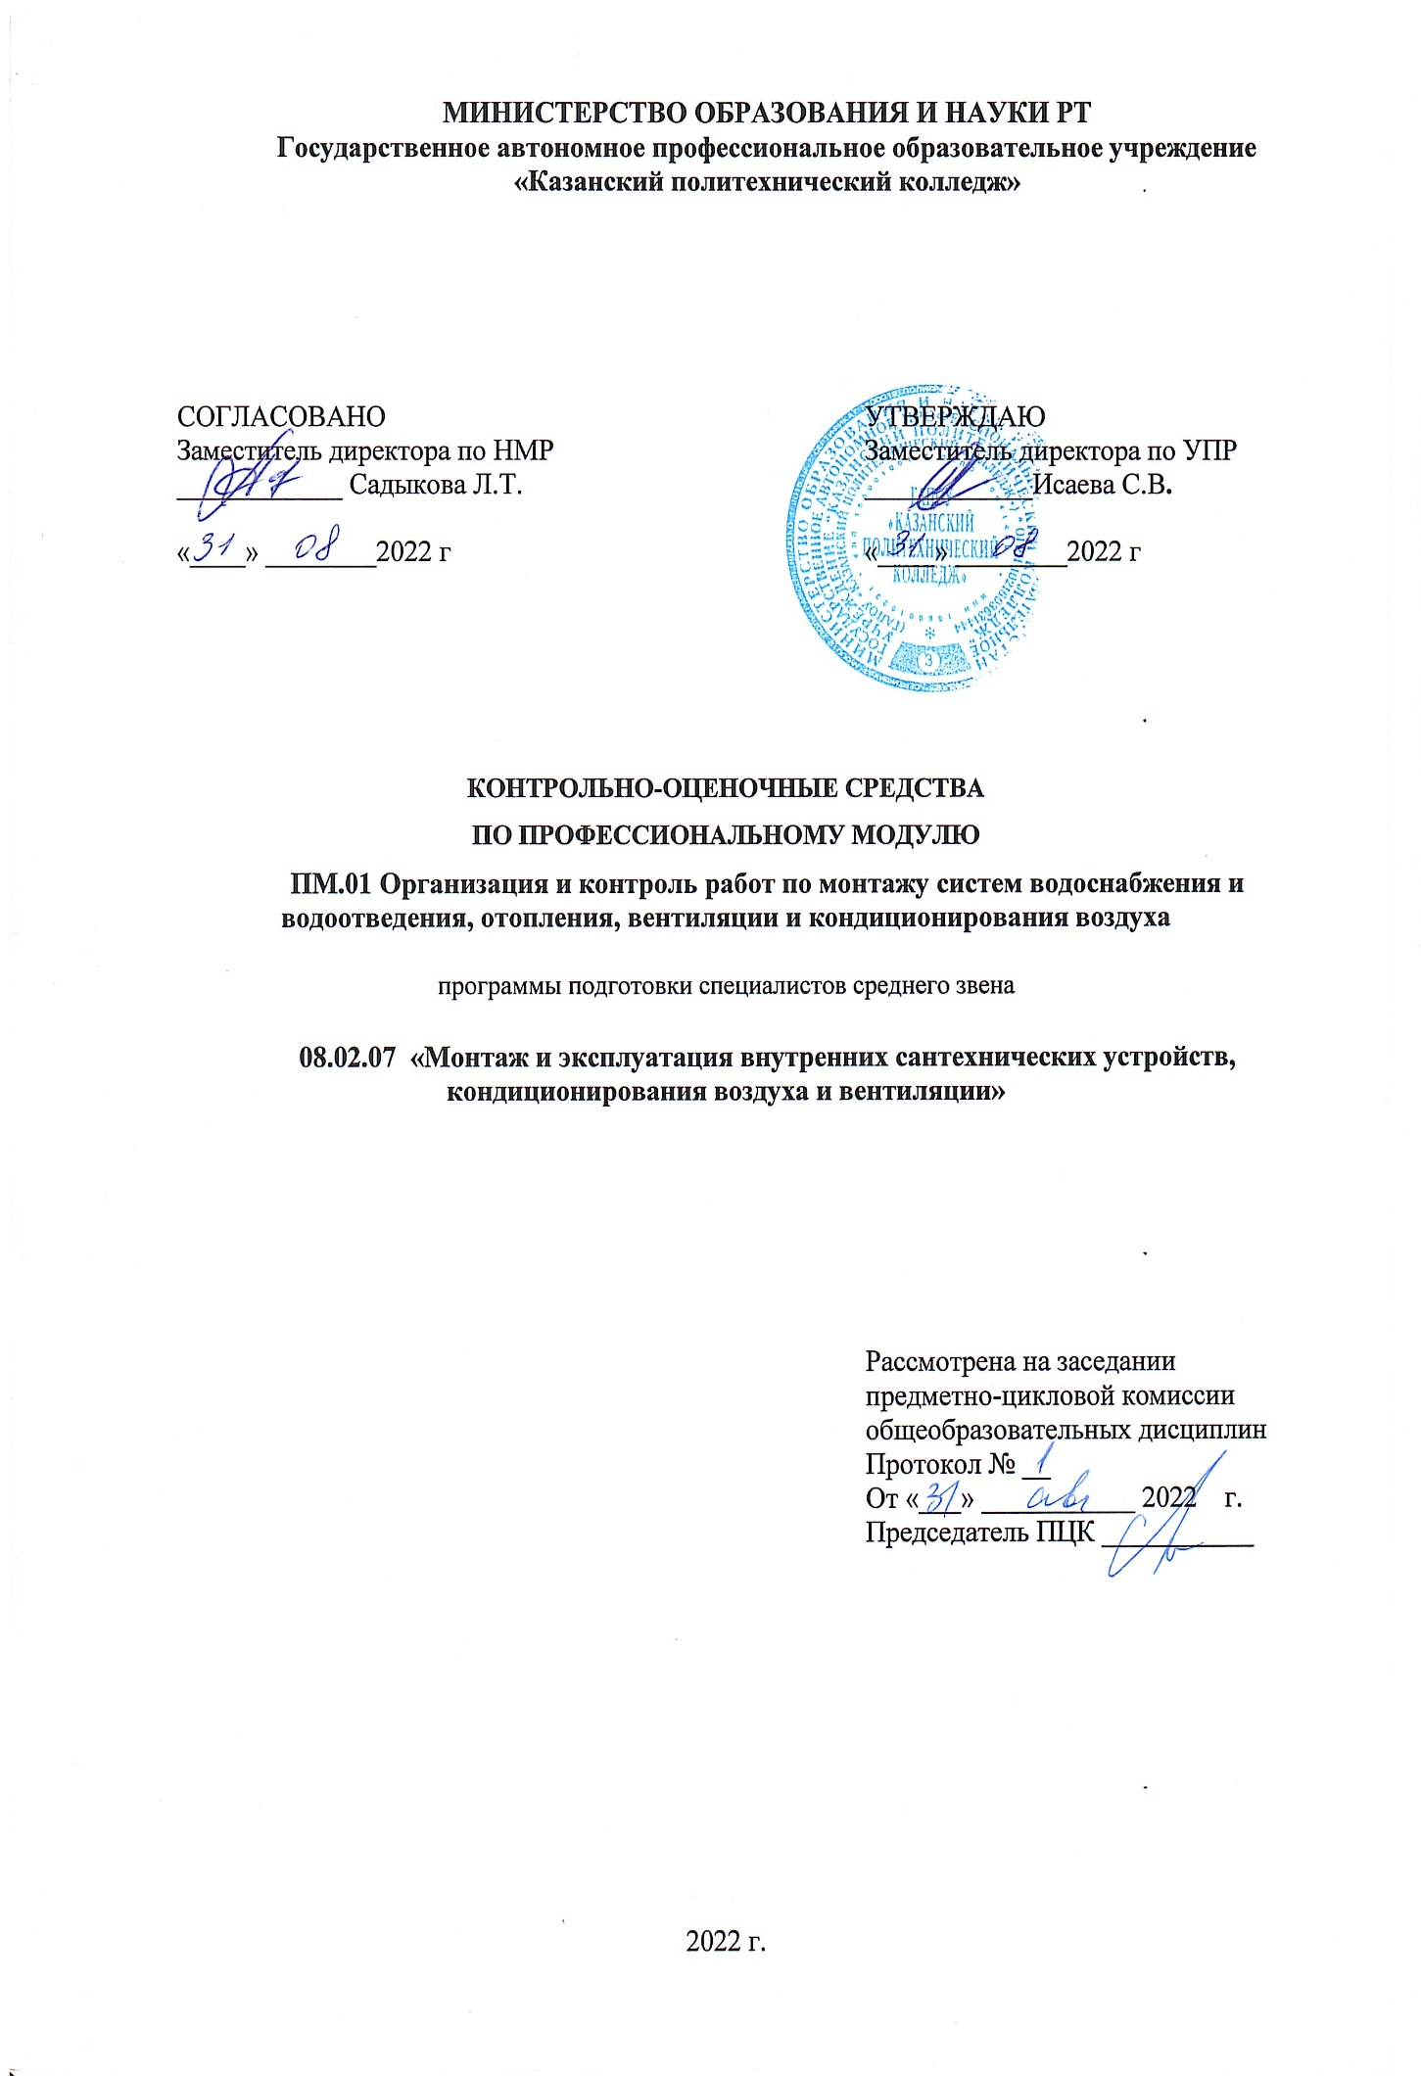

Содержание

1 | Общие положения
2 | Показатели оценки результатов освоения профессионального модуля, формы и методы контроля и оценки
3 | Формы контроля и оценивания элементов профессионального модуля
4 | Оценочные материалы
4.1 | Текущий контроль
4.2 | Промежуточный контроль
Приложения

1.Общие положения

Комплект контрольно-оценочных средств по профессиональному модулю разработан на основе ФГОС СПО по специальности 08.02.07 Монтаж и эксплуатация внутренних сантехнических устройств, кондиционирования воздуха и вентиляции.
Результатом освоения профессионального модуля является готовность обучающегося к выполнению вида профессиональной деятельности ПМ.01 Организация и контроль работ по монтажу систем водоснабжения и водоотведения, отопления, вентиляции и кондиционирования воздуха и составляющих его профессиональных компетенций, а также общие компетенции, формирующиеся в процессе освоения ОПОП в целом.
Формой итоговой аттестации по профессиональному модулю является экзамен (квалификационный). Итогом экзамена является однозначное решение: «Вид профессиональной деятельности освоен/не освоен».
В качестве промежуточной оценки результатов освоения профессионального модуля является оценка знаний, умений, практического опыта в процессе текущего контроля и промежуточной аттестации по модулю.

2.Показатели оценки результатов освоения профессионального модуля, формы и методы контроля и оценки

Таблица 1

Результаты  (освоенные профессиональные компетенции) | Основные показатели оценки результата | Формы и методы контроля и оценки
ПК 1.1. Организовывать и выполнять подготовку систем и объектов к монтажу; | Точность и скорость проведения входного контроля рабочей документации и материалов. Демонстрация грамотного чтения монтажных чертежей и документации. Демонстрация умения осуществлять выбор оптимального способа доставки заготовок на объект. Верность составления календарных плановграфиков производства работ, плановопредупредительного ремонта, используя нормативно-справочную литературу. Демонстрация грамотного заполнения актов готовности объекта к монтажу. Точность и скорость определения объемов монтажных работ. Точность и скорость разработки плана мероприятий по обеспечению безопасных методов ведения работ. Обоснованность выбора и демонстрация применения методов и способов решения профессиональных задач в области водоснабжения и водоотведения, отопления, вентиляции и кондиционирования воздуха. Демонстрация навыков выполнения профессиональных задач. | Экспертный текущий контроль в форме: фронтального устного опроса, индивидуального устного опроса, тестового контроля знаний, наблюдения за выполнением практических работ и курсового проекта. Экспертная оценка защиты практических работ. Экспертная оценка защиты курсовой работы. Экспертная оценка выполнения самостоятельной работы. Экспертная оценка прохождения учебной и производственной практик. Экспертная оценка за экзамен по МДК 01
ПК 1.2. Организовывать и выполнять монтаж систем водоснабжения и водоотведения, отопления, вентиляции и кондиционирования воздуха; | Демонстрация умения организовывать работу по монтажу систем в соответствии с техническими требованиями. Верно выполненная последовательность проведения монтажу систем водоснабжения, водоснабжения, водоотведения, отопления с составлением соответствующих актов. Демонстрация грамотного заполнения приемосдаточной документации. Точность и скорость составления технологических карт на монтаж оборудования и систем с привязкой к реальному объекту. Обоснованность выбора и использования инструментов и приспособлений для ведения монтажных работ. Точный выбор нормативно-справочной литературы и документации. Обоснованность выбора и демонстрация применения методов и способов решения профессиональных задач в области водоснабжения и водоотведения, отопления, 72 вентиляции и кондиционирования воздуха. Демонстрация навыков выполнения профессиональных задач
ПК 1.3. Организовывать и выполнять производственный контроль качества монтажных работ; | Демонстрация грамотного применения основных правил технологии монтажа сантехнических систем, вентиляции и кондиционирования воздуха. Демонстрация грамотного и точного применения нормативных требований к монтажу трубопроводов, воздуховодов, оборудования и санитарных приборов. Демонстрация умения производить осмотр и выявлять дефекты монтажа сантехнических систем и вентиляции. Верно выполненная последовательность проведения производственного контроля качества систем водоснабжения, водоснабжения, водоотведения, отопления с составлением соответствующих актов. Демонстрация грамотного и точного применения нормативных требований к качеству монтажа, материалам и оборудованию, к приемке систем в эксплуатацию. Демонстрация грамотного применения основных правил организации труда монтажников. Обоснованность выбора и демонстрация применения методов и способов решения профессиональных задач в области водоснабжения и водоотведения, отопления, вентиляции и кондиционирования воздуха. Демонстрация навыков выполнения профессиональных задач
ПК 1.4. Выполнять пусконаладочные работы систем водоснабжения и водоотведения, отопления, вентиляции и кондиционирование воздуха; | Демонстрация умения и навыков проводить пусконаладочные работы систем вентиляции и кондиционирования воздуха. Грамотная демонстрация умения верно оформлять документацию по пуско-наладке систем и оборудования водоснабжения и водоотведения, отопления, вентиляции и кондиционирования воздуха. Скорость и точность подготовки пакета документации для приемо-сдаточной комиссии. Демонстрация умения пользоваться инструментами, приспособлениями и приборами при проведении испытаний систем и оборудования. Обоснованность выбора и демонстрация применения методов и способов решения профессиональных задач в области водоснабжения и водоотведения, отопления, вентиляции и кондиционирования воздуха. Демонстрация навыков выполнения профессиональных задач
ПК 1.5. Осуществлять руководство другими работниками в рамках подразделения при выполнении работ по монтажу систем водоснабжения и водоотведения, отопления, вентиляции и кондиционирования воздуха. | Демонстрация умения обеспечивать и организовывать работу бригады по монтажу систем и оборудования в соответствии с техническими требованиями. Демонстрация знания правил по охране труда, защите окружающей среды и созданию безопасных условий производства работ. Демонстрация умения применять знания нормативных требований по охране труда при монтаже санитарно-технических систем, вентиляции и кондиционированию воздуха. Грамотная демонстрация применения основных правил организации работ по монтажу и управлению рабочими кадрами. Обоснованность выбора и демонстрация применения методов и способов решения профессиональных задач в области водоснабжения и водоотведения, отопления, вентиляции и кондиционирования воздуха. Демонстрация навыков выполнения профессиональных задач. Демонстрация умения руководить другими работниками в рамках подразделения при выполнении работ по монтажу систем водоснабжения и водоотведения, отопления, вентиляции и кондиционирования воздуха. Демонстрация умения работать в коллективе и в команде, брать на себя ответственность за работу членов команды (подчиненных), за результат выполнения заданий. | Экспертный текущий контроль в форме: фронтального устного опроса, индивидуального устного опроса, тестового контроля знаний, наблюдения за выполнением практических работ и курсового проекта. Экспертная оценка защиты практических работ. Экспертная оценка защиты курсовой работы. Экспертная оценка выполнения самостоятельной работы. Экспертная оценка прохождения учебной и производственной практик. Экспертная оценка за экзамен по МДК 01

Таблица 2

Результаты  (освоенные общие компетенции) | Основные показатели оценки результата | Формы и методы контроля и оценки
ОК1. Выбирать способы решения задач профессиональной деятельности, применительно к различным контекстам | Обоснованность постановки цели, выбора и применения методов и способов решения профессиональных задач. Оценка и самооценка эффективности и качества выполнения профессиональных задач. | Предоставление и защита портфолио с обоснованием своих действий в слайдах презентации PowerPoint. Интерпретация результатов наблюдений за деятельностью обучающегося в процессе освоения образовательной программы. Наблюдение и оценка на практических занятиях, при выполнении работ на курсовом проектировании, на  учебной практике. Экзамен квалификационный
ОК 2. Осуществлять поиск, анализ и интерпретацию информации, необходимой для выполнения задач профессиональной деятельности | Использование различных источников, включая электронные ресурсы, медиаресурсы, Интернетресурсы, периодические издания по специальности для решения профессиональных задач.
ОК 3. Планировать и реализовывать собственное профессиональное и личностное развитие | Демонстрация ответственности за принятые решения. Обоснованность самоанализа и коррекция результатов собственной работы.
ОК 4. Работать в коллективе и команде, эффективно взаимодействовать с коллегами, руководством,клиентами | Взаимодействие с обучающимися, преподавателями в ходе обучения, с руководителями учебной и производственной практик. Обоснованность анализа работы членов команды (подчиненных).
ОК 5. Осуществлять устную и письменную коммуникацию на государственном языке с учетом особенностей социального и культурного контекста | Грамотность устной и письменной речи. Ясность формулирования и изложения мыслей.
ОК 6. Проявлять гражданскопатриотическую позицию, демонстрировать осознанное поведение на основе традиционных общечеловеческих ценностей | Соблюдение норм поведения во время учебных занятий и прохождения учебной и производственной практик
ОК 7. Содействовать сохранению окружающей среды, ресурсосбережению, эффективно действовать в чрезвычайных ситуациях | Эффективность выполнения правил ТБ во время учебной и производственной практик. Знание и использование ресурсосберегающих технологий в области телекоммуникаций.
ОК 8. Использовать средства физической культуры для сохранения и укрепления здоровья в процессе профессиональной деятельности и поддержания необходимого уровня физической подготовленности | Эффективность использования средств культуры для сохранения и укрепления здоровья в процессе профессиональной деятельности и поддержание необходимого уровня физической подготовленности.
ОК 9. Использовать информационные технологии в профессиональной деятельности | Эффективность использования информационнокоммуникационных технологий в профессиональной деятельности согласно формируемым умениям и получаемому практическому опыту
ОК 10. Пользоваться профессиональной документацией на государственном и иностранных языках | Эффективность использования в профессиональной деятельности необходимой технической документации, в том числе и на английском языке.
ОК 11. Использовать знания по финансовой грамотности, планировать предпринимательскую деятельность в профессиональной сфере | Эффективность планирования предпринимательской деятельности в профессиональной сфере при проведении работ по конструированию сетевой инфраструктуры.
Выпускник, освоивший программу ПМ.01Организация и контроль работ по монтажу систем водоснабжения и водоотведения, отопления, вентиляции и кондиционирования воздуха должен обладать личностными результатами в соответствии с рабочей программой воспитания по специальности среднего профессионального образования 08.02.07 Монтаж и эксплуатация внутренних сантехнических устройств, кондиционирования воздуха и вентиляции
Личностные результаты реализации программы воспитания (дескрипторы) | Код личностных результатов реализации  программы воспитания
Осознающий себя гражданином и защитником великой страны | ЛР 1
Проявляющий активную гражданскую позицию, демонстрирующий приверженность принципам честности, порядочности, открытости, экономически активный и участвующий в студенческом и территориальном самоуправлении, в том числе на условиях добровольчества, продуктивно взаимодействующий и  участвующий в деятельности общественных организаций | ЛР 2
Соблюдающий нормы правопорядка, следующий идеалам гражданского общества, обеспечения безопасности, прав и свобод граждан России. Лояльный к установкам и проявлениям представителей субкультур, отличающий их от групп с  деструктивным и девиантным поведением. Демонстрирующий неприятие и предупреждающий социально опасное поведение окружающих | ЛР 3
Проявляющий и демонстрирующий уважение к людям труда, осознающий ценность собственного труда. Стремящийся к формированию в сетевой среде  личностно и профессионального конструктивного «цифрового следа» | ЛР 4
Демонстрирующий приверженность к родной культуре, исторической памяти на основе любви к Родине, родному народу, малой родине, принятию традиционных  ценностей многонационального народа России | ЛР 5
Проявляющий уважение к людям старшего поколения и готовность к участию в  социальной поддержке и волонтерских движениях | ЛР 6
Осознающий приоритетную ценность личности человека; уважающий собственную и чужую уникальность в различных ситуациях, во всех формах и  видах деятельности. | ЛР 7
Проявляющий и демонстрирующий уважение к представителям различных этнокультурных, социальных, конфессиональных и иных групп. Сопричастный к  сохранению, преумножению и трансляции культурных традиций и ценностей | ЛР 8
многонационального российского государства
Соблюдающий и пропагандирующий правила здорового и безопасного образа жизни, спорта; предупреждающий либо преодолевающий зависимости от алкоголя, табака, психоактивных веществ, азартных игр и т.д. Сохраняющий психологическую устойчивость в ситуативно сложных или стремительно  меняющихся ситуациях | ЛР 9
Заботящийся о защите окружающей среды, собственной и чужой безопасности, в  том числе цифровой | ЛР 10
Проявляющий уважение к эстетическим ценностям, обладающий основами  эстетической культуры | ЛР 11
Принимающий семейные ценности, готовый к созданию семьи и воспитанию детей; демонстрирующий неприятие насилия в семье, ухода от родительской ответственности, отказа от отношений со своими детьми и их финансового  содержания | ЛР 12
Личностные результаты
реализации программы воспитания, определенные отраслевыми требованиями к деловым качествам личности
Способный при взаимодействии с другими людьми достигать поставленных целей, стремящийся к формированию в строительной отрасли и системе  жилищно-коммунального хозяйства личностного роста как профессионала | ЛР13
Способный ставить перед собой цели под для решения возникающих профессиональных задач, подбирать способы решения и средства развития, в том  числе с использованием информационных технологий; | ЛР14
Содействующий формированию положительного образа и поддержанию  престижа своей профессии | ЛР15
Способный искать и находить необходимую информацию используя разнообразные технологии ее поиска, для решения возникающих в процессе производственной деятельности проблем при строительстве и эксплуатации  объектов капитального строительства; | ЛР 16
Способный выдвигать альтернативные варианты действий с целью выработки  новых оптимальных алгоритмов; позиционирующий себя в сети как результативный и привлекательный участник трудовых отношений. | ЛР 17

3.Формы контроля и оценивания элементов профессионального модуля
Табл.3
Элементы профессионального модуля | Формы и методы оценивания по видам контроля
Элементы профессионального модуля | Текущий контроль | Промежуточная аттестация
МДК01-01 Реализация технологических процессов монтажа систем водоснабжения и водоотведения, отопления, вентиляции и кондиционирования воздуха | Оценка результатов выполнения практических занятий лабораторных работ.  Выполнение тестовых заданий и самостоятельных работ. | Экзамен
МДК01-02 Контроль соответствия качества монтажа систем водоснабжения и водоотведения, отопления, вентиляции и кондиционирования воздуха требованиям нормативной и технической документации | Оценка результатов выполнения практических занятий лабораторных работ.  Выполнение тестовых заданий и самостоятельных работ | Дифференцированный зачет
Учебная практика | экспертная оценка;  - наблюдение за выполнением практических занятий | Дифференцированный зачет
Производственная практика | экспертная оценка;  сдача и защита отчета | Дифференцированный зачет
ПМ01Организация и контроль работ по монтажу систем водоснабжения и водоотведения, отопления, вентиляции и кондиционирования воздуха |  | Экзамен (квалификационный)

4. оценочные материалы

4.1. Текущий контроль

4.1.1. Банк тестовых заданий текущего контроля

4.1.1.1. Задания для контроля знаний по теме:
Варианты подключений трубопроводной арматуры и фасонных частей к сантехническим приборам:
№ 1. Назовите варианты подключения сантехнических приборов.
№ 2. Какие фасонные части подсоединяются на данной схеме?
№ 3. Укажите в таблице
№ п/п | Схема подсоединения к сантехническим приборам | Название фасонных частей
1 | 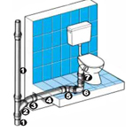
2 | 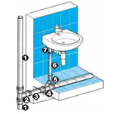
3  4 | 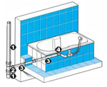  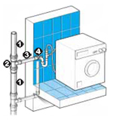

Задания для контроля знаний по теме: Соединение медных труб для системы отопления и водоснабжения:
№ 1. Назовите наименование фитингов и укажите в таблице.
№ 2. Назовите способы соединений фитингов и медных труб, указать в таблице.
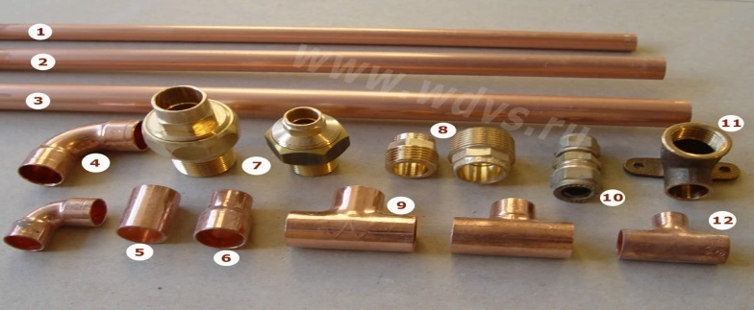

 | Наименование фитинга | Способы соединения
1
4
5
6
7
8
9
10
11
12

Критерии оценок:
5 – 12-11 наименований
4 - 11- 10 наименований
3 - 9 - 8 наименований
2 - ∠ 7 наименований
Задания для контроля знаний:
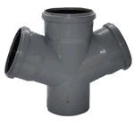 | 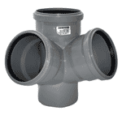 | 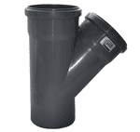
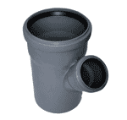 | 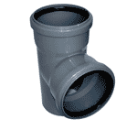 | 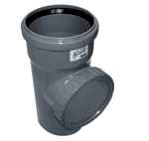
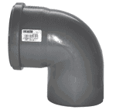 | 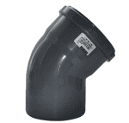 | 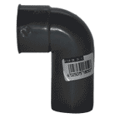
№ 1. Назовите наименование фасонных частей.
№ 2. Перечислите D (диаметры) труб и D (диаметры) отводов - 32; 40; 50; 110 мм , (например угол 67, 87°, D трубы и D отвода — 32; 40 или 50 мм;)
№.3.Укажите в таблице под каждым рисунком.

Тестовые задания
1. Комплекс сооружений, обеспечивающий водой населенные пункты, промышленные и сельскохозяйственные предприятия:
А) пожарный водопровод;
Б) водопровод;
В) канализация;
Г) система отопления.
2. Выберите трубопроводную арматуру:
А) задвижки;
Б) шаровые краны;
В) смесители;
Г) вентили.
3. Укажите полный перечень основных элементов внутренней канализации:
А) приемники загрязненных вод, стояки;
Б) приемники сточных вод, стояки, сливные трубы;
В) приемники загрязненных вод, сливные трубы, стояки, выпуски;
Г) приемники загрязненных вод, сливные трубы, стояки, выпуски, колодцы.
4. Водопровод общего назначения обозначается на чертежах знаками:
А) В0;
Б) В1;
В) В2;
Г) В3
5. В сантехнических системах применяют трубы:
А) стальные, стеклянные, чугунные, алюминиевые;
Б) железные, чугунные, пластмассовые, латунные;
В) стальные, пластмассовые, керамические, чугунные;
Г) значения не имеет.
6. Диаметр условного прохода трубы - это:
А) наружный диаметр трубы;
Б) внутренний диаметр трубы;
В) внутренний диаметр раструба;
Г) не регламентируют.
7.Фитинги для стальных труб используются для:
А) изменения направления трубы и закрытия конца трубы;
Б) соединения труб с сантехприборами и определения местонахождения трубы;
В) соединения труб с сантехприборами и изменения направления трубы;
Г) соединения труб с сантехприборами, закрытия конца трубы, изменения направления трубы.
8. Фланец на чугунной трубе устанавливают:
А) на клею;
Б) на сварке;
В) на резьбе;
Г) соединительные элементы фланцев изготовлены литьем.
9. Шаровые краны устанавливают в трубопроводах для подачи воды с температурой:
А) не более 60°С;
Б) не более 40°С;
В) более 40°С;
Г) более 100°С.
10. В зависимости от формы рабочего органа краны бывают:
А) одного типа: шаровые;
Б) двух типов: конусные и шаровые;
В) трех типов: конусные, цилиндрические и шаровые;
Г) четырех типов: конусные, цилиндрические, шаровые, регулирующие.
11.Задвижка – это:
А) запорное устройство, которое перекрывает поток воды в трубопроводе или на его отдельных участках;
Б) запорное устройство, в котором плоскость запорного диска перемещается параллельно потоку воды;
В) прибор, предназначенный для смешивания холодной и горячей воды;
Г) устройство, для подачи и прекращения воды в систему с температурой до 40°С.
12.К канализационному стояку присоединяют:
А) вентиляционные трубы, сливные трубы;
Б) сливные трубы и выпуски;
В) вентиляционные трубы и отводы;
Г) вентиляционные трубы, сливные трубы, выпуски.
Дайте письменный ответ на поставленный вопрос:
13. Найдите соответствие между названием санитарно-технического оборудования и его изображением на плане и разрезе строительных чертежей зданий.
Умывальник  А | Унитаз  Б | Ванна  В | Сетка душевая  Г | Трап  Д
1 | 2 | 3 | 4 | 5
6 | 7 | 8 | 9 | 10

Краткое пояснение к заданию: название имеет буквенное обозначение (А, Б, В, Г, Д). Условное графическое изображение данного оборудования на планах и разрезах представлены цифрами (1-10).
Название оборудования | Условное графическое изображение по ГОСТ21.205-93
Название оборудования | Вид на плане | Вид на разрезе
А
Б
В
Г
Д
14. Выполните эскиз условного графического обозначения элементов трубопроводов (ГОСТ 2.784-70).
№  п/п | Наименование | Условное графическое обозначение
1. | Смеситель
2. | Вентиль угловой
3. | Задвижка
4. | Вентиль запорный проходной
15. Закончите предложение:
Реагент, вводимый в обрабатываемую воду, для ускорения механической очистки воды, носит название______________________________________
16. Установите соответствие: Основных элементов внутренней канализационной сети
а) канализационная сеть
б) гидрозатворы
в) приемники сточных вод
г) вытяжная часть стояка
д) подводки
е) устройство для прочистки
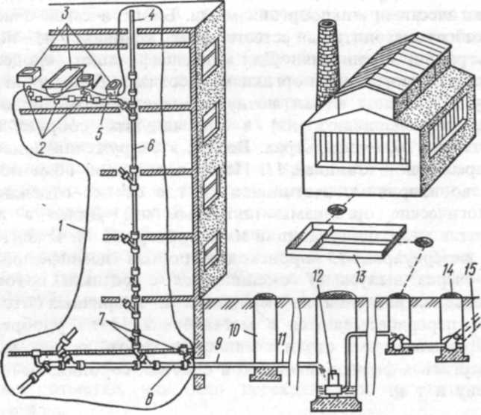
ж) стояк
з) выпуск
и) горизонтальные линии(лежак)
к) колодец

Ответ:1_; 2_; 3_; 4_; 5_; 6_; 7_; 8_; 9_; 10_.

17. Установите соответствие: Основных элементов местного водопровода горячей воды
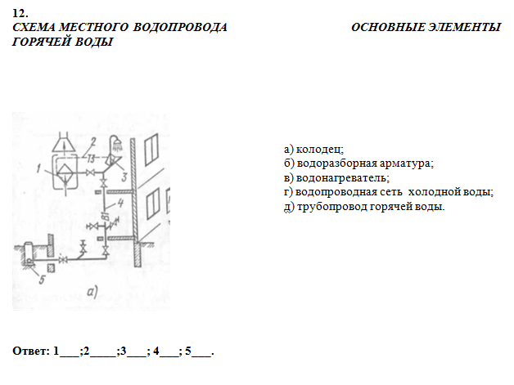
18.Составьте алгоритм общих приемов при разметке стояков и разводок холодной и горячей воды.
19.Сформулируйте последовательность сборки и монтажа унитазов с низкорасполагаемыми бачками.
20. Выполните эскиз условного графического обозначения элементов трубопроводов (ГОСТ 2.784-70).
№  п/п | Наименование | Условное графическое обозначение
1. | Разъемное муфтовое соединение труб
2. | Кран водоразборный
3. | Кран пожарный
4. | Крестовина
Уровень подготовки оценивается в баллах (оценках).

Количество  правильных ответов | Выставляемая оценка
20 - 16 | «5» (отлично)
15 - 10 | «4» (хорошо)
10 - 5 | «3» (удовлетворительно)
4 и менее | «2» (неудовлетворительно)

4.1.1.2. Задания для контроля знаний по теме соединений:

ПОКАЗАТЬ на примере сборки отдельного узла из предложенных элементов (варианты заданий)
- Написать алгоритм и выполнить фланцевое соединение стальных труб
- Написать алгоритм клеевого бандажного соединения стальных труб
- Написать алгоритм и выполнить соединения пластмассовых труб и показать этапы подготовки к выполнению работ.
- Написать алгоритм и выполнить контактную раструбную сварку.(медные трубы)
- Написать алгоритм и выполнить соединение пластмассовых труб .
- Написать алгоритм и выполнить раструбное соединение пластмассовых труб с резиновым кольцом.
- Написать алгоритм и выполнить соединение пластмассовых труб с трубами из других материалов.
- Написать алгоритм и выполнить раструбное соединение пластмассовых труб .
Задание № 2 (пример)
Задача 1
Фрагмент трубопровода системы холодного водоснабжения выполнен из стальных оцинкованных водогазопроводных труб ГОСТ 3262-75*. По схеме фрагмента системы холодного водоснабжения необходимо определить строительную, монтажную и заготовительную длину.
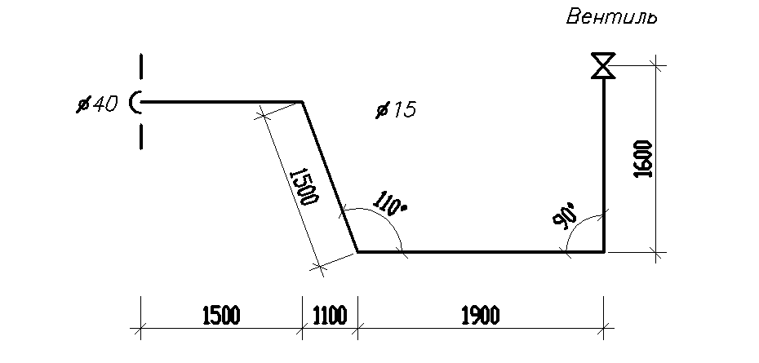

Задача 2
Фрагмент трубопровода системы хозяйственно-бытовой канализации выполнен из чугунных канализационных труб ГОСТ 6942-98. По схеме фрагмента системы необходимо определить строительную, монтажную и заготовительную длину

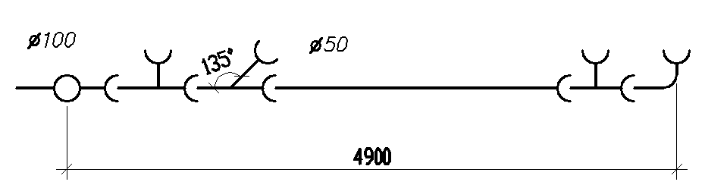

Критерии оценки работы.
Оценка «отлично» выставляется обучающемуся, если практическое задание выполнено в заданное время, самостоятельно, с соблюдением технологической последовательности, качественно и творчески.
Оценка «хорошо» выставляется обучающемуся, если практическое задание выполнено в заданное время, самостоятельно, с соблюдением технологической последовательности, при выполнении отдельных действий допущены небольшие отклонения; общий вид практического задания аккуратный.
Оценка «удовлетворительно» выставляется обучающемуся, если практическое задание выполнено в заданное время, самостоятельно, с нарушением технологической последовательности, отдельные действия выполнены с отклонением от образца; практическое задание оформлено небрежно или не закончено в срок.
Оценка «неудовлетворительно» выставляется обучающемуся, если он самостоятельно не справился с практическим заданием, технологическая последовательность нарушена, при выполнении действий допущены большие отклонения, практическое задание оформлено небрежно и имеет незавершенный вид

4.1.1. 3. Задания для контроля знаний по темам:
№ тест а | Задание | Варианты ответов |  | Ответ
Микроклимат
основы микроклимата
1. | Совокупностью теплового, воздушного и влажностного режимов в их взаимосвязью, называется |  | - микроклиматом  - климатическими данными параметров воздуха в помещении  - параметрами вентилируемого помещения
2. | Основное требование к микроклимату |  | - обеспечение комфортных параметров воздуха в рабочей зоне  - поддержание благоприятных условий для людей, находящихся в помещении  - обеспечение допустимых параметров воздуха в рабочей зоне
3. | Сочетания параметров микроклимата, при которых сохраняется тепловое равновесие в организме человека и отсутствует напряжение в его системе терморегуляции называют |  | - допустимыми условиями  - удовлетворяющими условиями  - комфортными условиями
4. | Сочетания параметров микроклимата, при которых человек может ощущать небольшой дискомфорт |  | - допустимыми условиями  - удовлетворяющими условиями  - комфортными условиями
5. | Обслуживаемой или рабочей зоной называют |  | - часть помещения, в которой человек находится в положении стоя  - часть помещения, в которой человек находится основное рабочее время  - часть помещения, в которой человек находится в положении сидя
6. | Определяет такую область сочетаний t_{в}иt_{R}, при которых человек, находясь в центре рабочей зоны, не испытывает ни перегрева, ни переохлаждения |  | - 1 условие комфортности  - 2 условие комфортности  - 3 условие комфортности
7. | Определяет допустимые температуры нагретых и охлаждённых поверхностей при |  | - 1 условие комфортности  - 2 условие комфортности

 | нахождении человека в непосредственной близости от них | 3. 3 условие комфортности
9. | Второе условие комфортности характеризуется | - температурой внутреннего воздуха  - интенсивностью конвективного теплообмена  - температурой внутренней поверхности
9. | Служат для создания и поддержания в помещениях в холодный период года необходимых температур воздуха, регламентируемых соответствующими нормами | - системы вентиляции  - системы отопления  - системы кондиционирования
10. | Предназначены для удаления из помещений загрязнённого и подачу в них чистого воздуха. При этом расчётная температура внутреннего воздуха не должна меняться. | - системы вентиляции  - системы отопления  - системы кондиционирования
11. | Средства создания и обеспечения в помещении улучшенного микроклимата, т.е. заданных параметров воздуха: температуры, влажности и чистоты при допустимой скорости движения воздуха в помещении независимо от наружных метеорологических условий и переменных по времени вредных выделений в помещениях | - системы вентиляции  - системы отопления  - системы кондиционирования
12. | Состоят из устройств термовлажностной обработки воздуха, очистки его от пыли, биологических загрязнений и запахов, перемещения и распределения воздуха в помещении, автоматического управления оборудованием и аппаратурой | - системы вентиляции  - системы отопления  - системы кондиционирования
13. | Теплозащитные свойства ограждений принято характеризовать величиной | - сопротивлением теплопередаче  - термическим сопротивлением замкнутой воздушной прослойки  - термическим сопротивлением отдельных слоёв
14. | Термическое сопротивление слоя однородной ограждающей конструкции определяют по формуле | 1. R_{в}=1/_{в}  - R_{i} = _{i}/_{i}  - R₀=R_{в}+R_{к}+R_{н}
15. | Показывает способность поверхности стенки площадью 1 м²усваивать тепловой поток мощность 1 Вт при температурном перепаде 1К | - коэффициент теплоусвоения материала  - термическое сопротивление замкнутой воздушной прослойки  - термическое сопротивление отдельных слоёв
16. | Свойство ограждения или материала пропускать воздух при наличии разности давлений воздуха с разных сторон стенки | - ветровое давление  - воздухопроницаемость  - термическое сопротивление замкнутой воздушной прослойки
17. | Если проникание воздуха в стенке происходит в направлении от наружного воздуха в помещение, то оно называется | - эксфильтрацией  - фильтрацией  - инфильтрацией
18. | Если проникание воздуха в стенке происходит в направлении от помещения к наружному воздуху, то оно называется | - эксфильтрацией  - фильтрацией  - инфильтрацией
19. | Воздухопроницаемость ограждающей конструкции оценивается по величине сопротивления воздухопроницанию R_{и}, которое для сплошных слоёв материалов определяется | - R_{и} = /λ  - R_{и} = /i  3. R_{и} = /µ
20. | Теплообмен между человеком и окружающей средой происходит путем | - радиации и конвекции  - теплопередачи и влагоотдачи  - конвекции и испарения
21. | При расчете тепловых потерь помещения среднего этажа здания учитываются добавочные теплопотери на | - ориентацию ограждений  - открытие наружных входных дверей  - пол над холодным подвалом
22. | Сопоставьте 3 категории тяжести выполняемых работ и их характеристики:  1) легкие физические работы (категория I) | - работы связаны с непрерывной физической нагрузкой, переносом тяжестей свыше 10 кг  - работы выполняются без переноса тяжестей в положении сидя стоя или связанные с ходьбой и энергозатратами  - работы, связанные с постоянной

 | - средней тяжести физические работы (категория II)  - тяжелые физические работы (категория III) | ходьбой, переносом тяжестей до 10 кг, или выполняемые стоя
23. | Работа, при выполнении которой энергозатраты составляют менее 175 ВТ, относятся к категории работ | - легкой  - средней тяжести  - тяжелой
24. | Работа, при выполнении которой энергозатраты составляют до 300 ВТ, относятся к категории работ | - легкой  - средней тяжести  - тяжелой
25. | Работа, при выполнении которой энергозатраты составляют более 300 ВТ, относятся к категории работ | - легкой  - средней тяжести  - тяжелой
26. | Благоприятное воздействие на организм человека оказывает присутствие в воздухе | - антропотоксинов  - радона  - ионов озона
27. | Комфортное теплоощущение человека оценивается сочетанием параметров | - температуры воздуха и радиационной температуры  - температуры воздуха и подвижности воздуха  - радиационной температуры и повижности воздуха
28. | При расчете тепловых потерь помещением верхнего этажа здания учитываются добавочные теплопотери на | - угловое помещение  - открытие наружных входных дверей  - пол над холодным подвалом
29. | Источниками вредных веществ в помещении являются: | - люди  - врывающийся воздух в помещение  - теплопоступления от радиации
30. | Влажность воздуха в помещении оказывает влияние на | - дыхательный тракт человека  - кровеносное давление  - сердечно-сосудистую систему
Системы отопления
1. | Предназначена для создания в холодный период года в помещениях здания заданной температуры воздуха, | - системы вентиляции  - системы отопления  - системы кондиционирования
 | соответствующей комфортным условиям и отвечающей требованиям технологического процесса
2. | Должен поддерживаться круглосуточно в течение всего отопительного периода в зданиях: жилых, производственных с непрерывным режимом работы, детских и лечебных учреждений, гостиниц, санаториев и т.д | - переменный тепловой режим  - постоянный тепловой режим  - дежурный тепловой режим
3. | Характерен для производственных зданий с одно- и двухсменной работой, а также для ряда общественных зданий (административные, торговые, учебные и т.п.) и зданий предприятий обслуживания населения | - переменный тепловой режим  - постоянный тепловой режим  - дежурный тепловой режим
4. | Тепловая мощность системы отопления для компенсации теплонедостатка в помещении определяется | - Q=Qпот-Qпост  - Q=Q_{огр}+Q_{и}+Q_{мат}+Q_{пр}  3. Q=Q₁b₁b₂+Q₂-Q₃
5. | Используют в нерабочее время для поддержания в помещении пониженной температуры воздуха | - переменный тепловой режим  - постоянный тепловой режим  - дежурный тепловой режим
6. | В общем случае потери теплоты определяются следующим образом | - Q=Qпот-Qпост  - Q=Q_{огр}+Q_{и}+Q_{мат}+Q_{пр}  3. Q=Q₁b₁b₂+Q₂-Q₃
7. | Теплопоступления в помещение в общем случае определяются по формуле | - Q=Qпот-Qпост  - Q=Q_{огр}+Q_{и}+Q_{мат}+Q_{пр}  - Q=Q_{об}+Q_{мат}+Q_{быт}+Q_{эл}+Q_{чел}+Q_{ср}+Q_{пр}  оч
8. | Теплопотери через ограждающие конструкции | 1. Q=(1/R)A(t_{в}-t_{н})(1-)n  2. Q_{в}=0,337А_{п}h(t_{в}-t_{н})  3. Q_{в}=0,7В(Н+0,8Р)(t_{в}-t_{н})
9. | Потери тепла на нагревание наружного воздуха, проникающего во входные вестибюли (холлы) и | 1. Q=(1/R)A(t_{в}-t_{н})(1-)n  2. Q_{в}=0,337А_{п}h(t_{в}-t_{н})  3. Q_{в}=0,7В(Н+0,8Р)(t_{в}-t_{н})

 | лестничные клетки через открывающиеся в холодное время года наружные двери при отсутствии воздушно-тепловых завес следует рассчитывать по формуле
10. | Потери тепла на нагрев инфильтрующегося воздуха рассчитываются | 1. Q=(1/R)A(t_{в}-t_{н})(1-)n  2. Q_{в}=0,337А_{п}h(t_{в}-t_{н})  3. Q_{в}=0,7В(Н+0,8Р)(t_{в}-t_{н})
11. | Устройство, предназначенное для передачи теплоты от одного теплоносителя к другому, называется | - рекуператор  - теплообменник  - регенератор
12. | Аппарат в котором теплопередача от греющего теплоносителя к нагреваемому происходит через разделяющую их твёрдую стенку, например, стенку трубы, называется | - рекуператор  - теплообменник  - регенератор
13. | Аппарат в котором процесс теплообмена происходит в условиях нестационарного режим | - рекуператор  - теплообменник  - регенератор
14. | Какой вид теплообменника представлен на рисунке  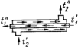 | - прямоточный  - противоточный  - перекрёстный
15. | Какой вид теплообменника представлен на рисунке  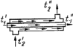 | - прямоточный  - противоточный  - перекрёстный
16. | Какой вид теплообменника представлен на рисунке  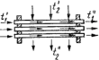 | - прямоточный  - противоточный  - перекрёстный
17. | Рекуперативные и регенеративные теплообменники называют | - конструктивного  - поверхностными  - контактными 4.
18. | Смесительные теплообменники называют | - конструктивного  - поверхностными  - контактными
19. | Определение площади поверхности теплообмена, необходимой для обеспечения заданного теплового потока является целью | - конструктивного расчёта  - поверочного расчёта  - теплотехнического расчета
20. | Приборы отопления какого вида изображены на рисунке | - чугунные  - керамические радиаторы  - биметаллические
21. | Представляет собой комплекс элементов, предназначенных для получения, переноса и передачи необходимого количества теплоты в обогреваемые помещения | - система отопления  - система теплоснабжения  - система вентиляции
22. | Что обозначено на рисунке цифрой 1  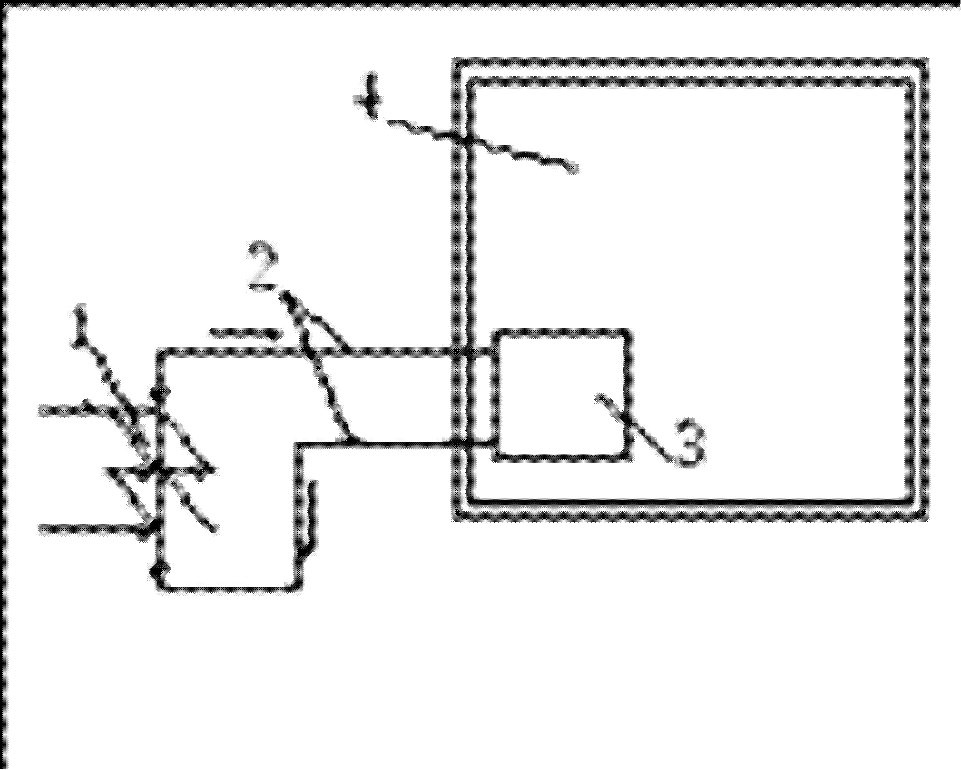 | - система теплопроводов  - теплогенератор  - отопительные приборы
23. | Что обозначено на рисунке цифрой 2 | - система теплопроводов  - теплогенератор  - отопительные приборы

 | 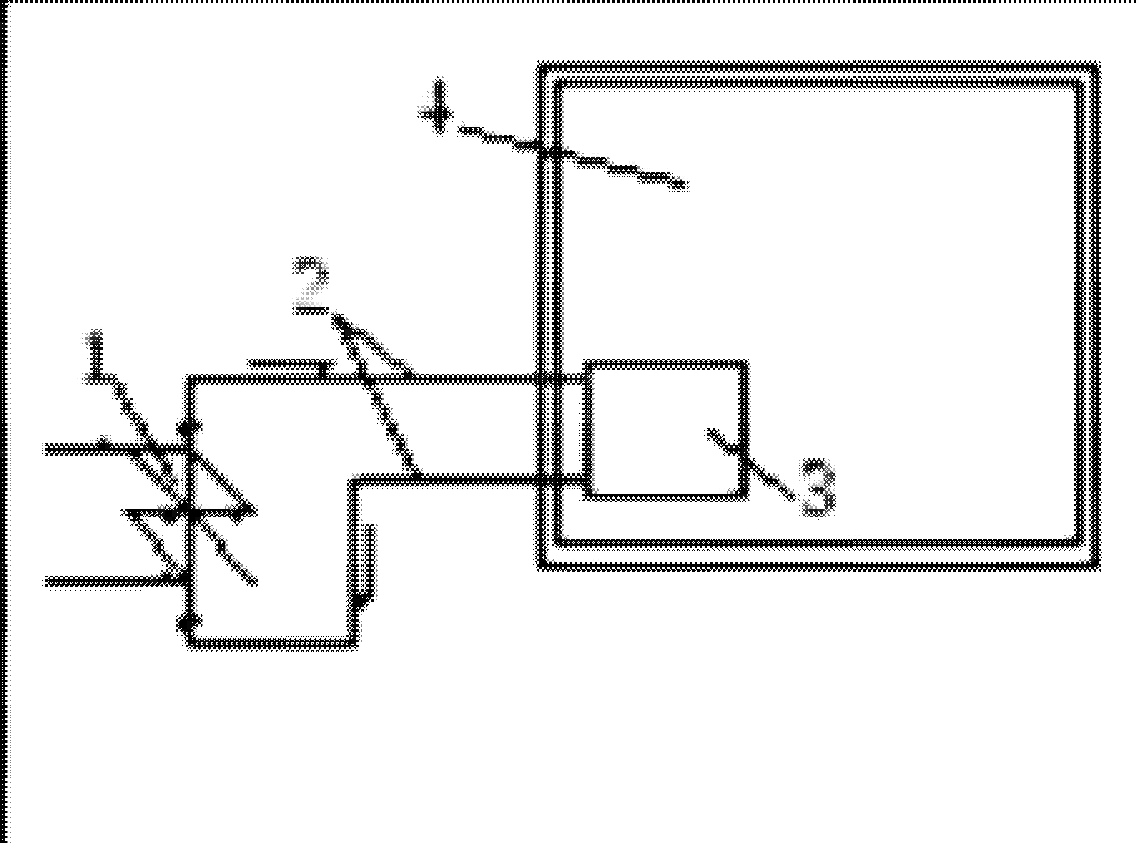
24. | Что обозначено на рисунке цифрой 3  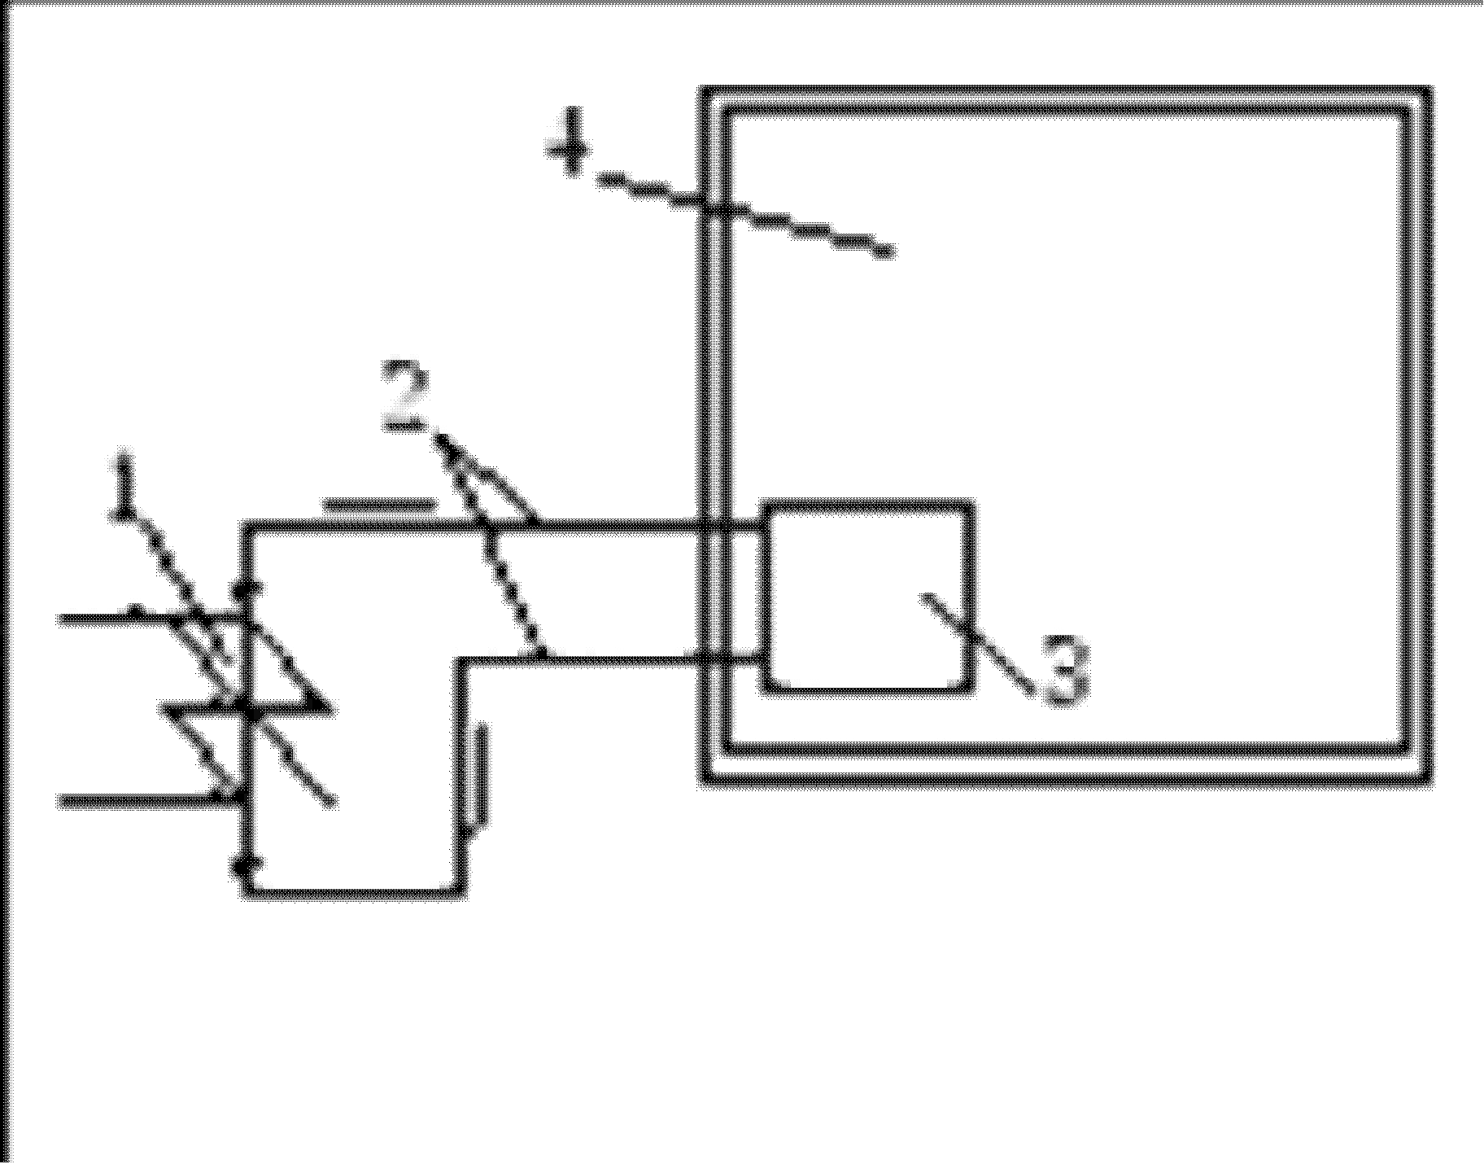 | - система теплопроводов  - теплогенератор  - отопительные приборы
25. | Какие теплоносители применяют для отопления гражданских (жилых и общественных зданий) | а) вода  б) пар
 |  | в) антифриз
26. | Какая схема отопления представлена на рисунке  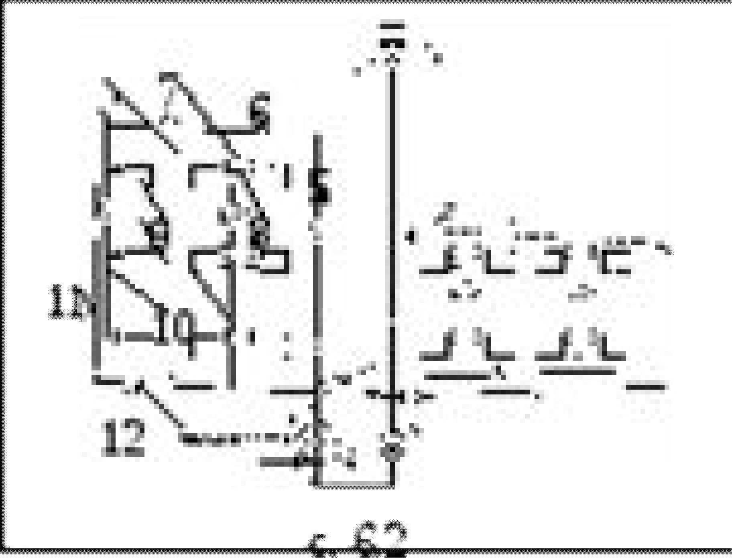 | - стояковая  - периметральная  - лучевая
27. | Если в системе отопления теплопроводы расположены следующим образом: подающие - по чердаку или под потолком верхнего этажа, обратные – по подвалу, над полом первого этажа или в подпольных каналах, то такое расположение теплопроводов называется | - подпиточная разводка  - верхняя разводка  - нижняя разводка
28. | Если в системе отопления теплопроводы расположены следующим образом: подающие и обратные – по подвалу, над полом первого этажа или в подпольных каналах , то такое расположение теплопроводов называется | - подпиточная разводка  - верхняя разводка  - нижняя разводка

29. | Системы отопления предназначенные для отопления нескольких помещений из одного теплового пункта, где находится теплогенератор, котельная или ТЭЦ, называются | - центральные  - местные  - комбинированные
30. | Системы отопления, в которых все три основных элемента конструктивно объединены в одном устройстве, установленном в обогреваемом помещении, называются | - центральные  - местные  - комбинированные
Системы вентиляции
1. | Комплекс инженерных систем и организационных мероприятий, направленных на создание в помещении воздушной среды, удовлетворяющей требованиям санитарных норм, называется | - системой отопления  - системой вентиляции  - системой кондиционирования воздуха
2. | Основной задачей вентиляции является | - удаление из помещения воздуха с высокой температурой и влажностью и замена его чистым наружным воздухом с наименьшими капитальными и эксплуатационными затратами  - удаление из помещения воздуха с высокой температурой и влажностью, насыщенного вредными газами, парами и пылью и замена его чистым наружным воздухом с наименьшими капитальными и эксплуатационными затратами  - удаление из помещения воздуха с высокой температурой, насыщенного вредными газами, с наименьшими капитальными и эксплуатационными затратами
3. | Процессы перемещения воздуха внутри помещения, движения его через ограждения и отверстия в ограждениях, по каналам и воздуховодам, обтекания здания воздушными потоками, называется | - воздушным режимом здания  - воздухообменом помещения  - подвижностью воздуха в помещении

4. | Комплекс технических средств, служащих для требуемой обработки воздуха (фильтрации, подогрева, охлаждения, сушки и увлажнения), перемещения его и распределения в обслуживаемых помещениях, устройства для глушения шума, вызываемого работой оборудования, источники  тепло- и хладоснабжения, средства автоматического регулирования, контроля и управления, а также вспомогательное оборудование входят в состав | - системы отопления  - системы вентиляции  - системы кондиционирования воздуха
5. | Устройство, в котором осуществляется требуемая тепловлажностная обработка воздуха и его очистка, называется | - приточной установкой  - кондиционером  - чиллером
6. | Данные системы кондиционирования применяются в жилых, общественных и промышленных зданиях с целью обеспечения полного постоянного комфорта для находящихся в помещении людей | - комфортные  - технологические  - комфортно-технологические
7. | Если назначение СКВ состоит только в обеспечении требуемых условий протекания производственных процессов, то она называется  системой кондиционирования | - комфортного  - технологического  - комфортно-технологического
8. | В общественных и промышленных зданиях с различными требованиями к воздушной среде по отдельным помещениям или с различным тепловлажностным режимом устраивают системы кондиционирования | - многозональные  - центральные  - местные
9. | Частичная или полная замена воздуха, содержащего вредные выделения, чистым | - воздухообменом  - кратностью воздухообмена  - минимальной нормой наружного

 | атмосферным воздухом, называется | воздуха
10. | Количество воздуха, подаваемого или удаляемого за 1 ч из помещения, отнесённое к его внутреннему объёму, называется | - воздухообменом  - кратностью воздухообмена  - минимальной нормой наружного воздуха
11. | Эта система вентиляция предусматривается для создания одинаковых условий воздушной среды (температуры, влажности, чистоты воздуха и его подвижности) во всём помещении, главным образом в рабочей зоне, когда какие-либо вредные вещества распространяются по всему объёму помещения или нет возможности уловить их в местах выделения | - смешанная  - общеобменная  - местная
12. | При этой системе вентиляция загрязнённый воздух удаляется прямо из мест его загрязнения | - смешанная  - общеобменная  - местная
13. | Данная система, применяется главным образом в производственных помещениях, представляют собой комбинации общеобменной и местной вентиляции | - смешанная  - аварийная  - противодымная
14. | Эти вентиляционные установки предусматривают в помещениях, в которых возможно внезапное неожиданное выделение вредных веществ в количествах, значительно превышающих допустимые | - смешанная  - аварийная  - противодымная
15. | Эта система вентиляции предусматривается для обеспечения эвакуации людей из помещений здания в начальной стадии пожара | - смешанная  - аварийная  - противодымная
16. | При достижении концентрации газообразных примесей ПДК в работу должна включатся эта | - противодымная  - вытяжная

 | система вентиляции | 3. аварийная
17. | Какая система вентиляции представлена на рисунке  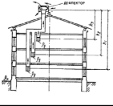 | - механическая  - естественная  - принудительная
18. | Какими буквами на рисунке обозначены приставные каналы  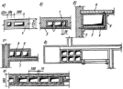
19. | Какими буквами на рисунке обозначены внутристенные каналы  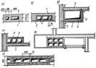
20. | Количество полной теплоты поступающей с приточным воздухом определяется по формуле | 1. Q = G ·(i – i )  2. Q = G ·(i – i )  3. Q = G_{П}·с·(t_{П} – t )
21. | Количество полной теплоты удаляемой с вытяжным воздухом определяется по формуле | 1. Q = G ·(i – i )  2. Q = G ·(i – i )  3. Q = G ·с·(t – t )
22. | Воздухообмен по удельной норме определяется по формуле | - L = l·m  - L = k·V 3.
23. | Воздухообмен по кратности определяется по формуле | - L = l·m  - L = k·V 3.

24. | Теплопоступления от искусственного освещения определяются по формуле | 1. Q = 0,28 · Gм · См · (tн – tв)  2. Q = 0,28 · G · Q · η  3. Q = E · F · q · η
25. | Теплопоступления от людей определяются по формуле | 1. Q=  2. Q = 10³ · κ ·Σ Ν · κ · κ · (1 – η) 3. Q = qм · (nм + 0,85nж +0,75nд)
26. | Теплопоступления от солнечной радиации через светопрозразное ограждение определяются по формуле | - Q = E · F · q · η  - Q=  3. Q = 10³ · κ ·Σ Ν · κ · κ · (1 – η)
27. | Баланс по вредным веществам имеет вид | 1. Q = G ·(i – i ) - G ·(i – i )  2. G + L ·( ) = L ·( )  3. G + G ·( ) = G ·( )
28. | Тепловой баланс по полной теплоте имеет вид | 1. Q = G ·(i – i ) - G ·(i – i )  2. G + L ·( ) = L ·( )  3. G + G ·( ) = G ·( )
29. | Баланс по влаге имеет вид | 1. Q = G ·(i – i ) - G ·(i – i )  2. G + L ·( ) = L ·( )  3. G + G ·( ) = G ·( )
30. | Расход теплоты на нагревание вентиляционного воздуха определяется по формуле | 1. Q = k·A·(t –t )·(1+Σβ)·n  2. Q = 0,28·L·ρ·c·(t –t )  3. Q = 0,28·G·c·(t –t )

Уровень подготовки оценивается в баллах (оценках).

Количество  правильных ответов | Выставляемая оценка
30 - 26 | «5» (отлично)
26 - 20 | «4» (хорошо)
19 - 11 | «3» (удовлетворительно)
10 и менее | «2» (неудовлетворительно)

4.1.2. Перечень лабораторно-практических работ

1.п/п Выполнение элементов монтажных чертежей санитарно-технических систем водоснабжения и водоотведения, отопления, вентиляции (
2. п/п Расчет монтажных длин (заготовительных длин) трубопроводов систем водоснабжения и водоотведения, отопления, вентиляции используя различные материалы. Составление деталировочных ведомостей и спецификаций на трубные заготовки
3. п/п Вычерчивание плана санитарно-технической кабины с монтажным положением стояков водоснабжения и канализации. Составление замерочно-монтажного эскиза подводок и стояков. Расстановка креплений
4. п/п Составление технологических карт на монтаж оборудования и трубопроводов систем водоснабжения
5. п/п Составление технологических карт на монтаж оборудования и трубопроводов систем водоотведения
6. п/п Составление технологических карт на установку отопительных приборов.
7. п/п Пакетирование магистрали, определение номенклатуры и количества средств крепления трубопроводов системы отопления
8 п/п.Составление технологических карт на монтаж и испытание систем отопления
9. п/п Составление технологических карт на монтаж воздуховодов систем вентиляции
10. п/п Составление технологических карт на монтаж оборудования систем кондиционирования воздуха

Практические занятия по МДК 01-02
1.Определение объемов монтажных работ.
2.Составление локального сметного расчета на монтаж системы холодного водоснабжения
3.Составление локального сметного расчета на монтаж системы горячего водоснабжения
4.Составление локального сметного расчета на монтаж системы водоотведения.
5.Составление локального сметного расчета на монтаж системы отопления
6.Объектный сметный расчет и сводный сметный расчет стоимости строительства
7. п/п Изучение проектно-сметной документации на выполнение монтажа
8.Составление ведомостей механизмов, инструментов и приспособлений для производства сантехнических работ
9.Составление трудовых затрат на монтаж систем водоснабжения и водоотведения, отопления, вентиляции и кондиционирования воздуха
10. п/п Построение календарных планов-графиков производства работ на монтаж санитарно-технических систем. Построение графика движения рабочих по объекту. График завоза материалов на объект
(Приложение)
Критерии оценки практических работ
Оценка «отлично» выставляется обучающемуся, если практическое задание выполнено в заданное время, самостоятельно, с соблюдением технологической последовательности, качественно и творчески.
Оценка «хорошо» выставляется обучающемуся, если практическое задание выполнено в заданное время, самостоятельно, с соблюдением технологической последовательности, при выполнении отдельных действий допущены небольшие отклонения; общий вид практического задания аккуратный.
Оценка «удовлетворительно» выставляется обучающемуся, если практическое задание выполнено в заданное время, самостоятельно, с нарушением технологической последовательности, отдельные действия выполнены с отклонением от образца; практическое задание оформлено небрежно или не закончено в срок.
Оценка «неудовлетворительно» выставляется обучающемуся, если он самостоятельно не справился с практическим заданием, технологическая последовательность нарушена, при выполнении действий допущены большие отклонения, практическое задание оформлено небрежно и имеет незавершенный вид

4.2. Промежуточная аттестация

4.2.1. Оценочные материалы по итоговой оценке МДК

МДК 01.01.Реализация технологических процессов монтажа систем водоснабжения и водоотведения, отопления, вентиляции и кондиционирования воздуха.
Вариант №1
- Разработка технологической карты на погрузо-разгрузочные работы.
- Общие сведения о техническом нормировании. Система нормативных показателей.
- Расчет трудоемкости монтажных работ для элементов систем водоснабжения и водоотведения.
- Задача. Определите монтажную длину Lм подводок к чугунным радиаторам М- 140АО в однотрубной системе отопления (рис. 1 приложения 1).
Радиатор состоит из семи секций; строительная длина от оси стояка до центра отопительного прибора Lстр=1400 мм; диаметр подводок 20 мм.
Вариант №2
- Выбор машин и механизмов для монтажа систем водоснабжения и водоотведения,
отопления, вентиляции и кондиционирования воздуха.
- Норма времени, норма затрат труда, норма производительности. Принципы нормирования
труда в современных условиях.
- Расчет трудоемкости монтажных работ для элементов систем отопления.
- Задача. Определите монтажные длины Lм1 и Lм2 деталей 1и 2 узла врезки в разводящий трубопровод (рис. 2 приложения 1), если известны: строительная длина от оси разводящеготрубопровода до муфты с учетомее длины Lстр=1000мм; строительная длина от оси разводящего трубопровода до центра вентиля Lстр=150 мм; диаметр разводящего трубопровода Dу=25 мм. На врезке установлен муфтовый латунный вентиль 15Б1бк.
Вариант №3
- Разработка технологической карты на установку машин и механизмов.
- Методы нормирования труда. Рабочее время и схемы его изучения.
- Расчет трудоемкости монтажных работ для элементов систем вентиляции и кондиционирования воздуха.
- Задача. Определите заготовительную длину Lзаг отвода (рис.3 приложения 1), если
заданы:
Lм=700 мм, Lм1=600 мм, α = 90°, Dу=20мм.
Вариант №4
- Разработка технологических карт на монтаж трубопроводов и арматуры.
- Методы нормирования расхода материалов.
- Составление ведомости трудозатрат на монтаж систем водоснабжения и водоотведения и
отопления.
- Задача. Определите заготовительную длину Lзаг утки (рис.1 приложения 2), если заданы:
Lм=900 мм, h=100 мм, α = 100°, Dу=25мм.
Вариант №5
- Технология монтажа систем водоотведения. Требования СНиП к монтажу систем
водоотведения.
- Проектирование производственных норм расхода материалов. Пути экономии материалов.
- Составление ведомости трудозатрат на монтаж систем вентиляции и кондиционирования
воздуха.
- Задача. Определите заготовительную длину Lзаг скобы (рис.2 приложения 2), если заданы:
Lм=1000 мм, диаметр огибаемой трубы Dу2=20мм, диаметр огибающей трубы
Dу1=15мм.
Вариант №6
- Монтажные положения санитарных приборов. Технология монтажа санитарных приборов.
- Расчет количества расхода материалов для элементов систем водоснабжения и водоотведения, отопления, вентиляции и кондиционирования воздуха.
- Система сметных цен и нормативов в строительной отрасли.
- Задача. Определите заготовительную длину Lзаг калача (рис.3 приложения 2), если
заданы:
Lм=500 мм, h=150 мм, , Dу=20мм.
Вариант №7
- Особенности монтажа систем водоотведения производственных зданий. Меры безопасности при производстве монтажных работ систем водоотведения.
- Формы оплаты труда. Дополнительные выплаты к основной заработной плате.
- Методы определения сметной стоимости.
- Задача. Определите заготовительную длину Lзаг отступа (рис.4 приложения 2), если
заданы:
Lм=400 мм, Lм1=300 мм, h=70 мм, α = 135°, Dу=20мм.
Вариант №8
- Разработка технологических карт на монтаж оборудования систем водоснабжения и
водоотведения, отопления, вентиляции и кондиционирования воздуха.
- Система трудовых соглашений и коллективных договоров.
- Понятие сметы, как цены строительной продукции. Виды смет, их назначение и состав.
- Задача. Расшифруйте условные обозначения элементов системы водопроводной сети на
деталировочном чертеже (рис.1 приложения 4).
Вариант №9
- Разработка технологических карт на монтаж воздуховодов и сетевого оборудования.
- Основы расчета заработной платы.
- Методы определения сметной стоимости. Основные положения системы сметных
нормативов.
- Задача. Определите по замеренным строительным длинам заготовительные длины прямых
участков труб (рис.2 б, приложение 3).
Вариант №10
- Разработка технологической карты монтажа приборов и устройств систем водоснабжения
и водоотведения, отопления, вентиляции и кондиционирования воздуха.
- Основы ценообразования.
- Выполнение автоматизированного расчета с помощью электронных таблиц.
- Задача. Проставьте на деталировочном эскизном чертеже (рис.2,в, приложения
- номера
фасонных частей и определите заготовительные длины прямых участков труб.
Примеры задач для диф.зачета.

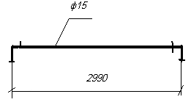 1.Определить заготовительную длину участка трубопровода, изготовленного из трубы диаметром ___

2.Определить заготовительную длину участка трубопровода, изготовленного из трубы диаметром

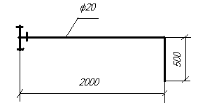
1.Определить заготовительную длину участка трубопровода, изготовленного из трубы диаметром ___

2.Определить заготовительную длину участка трубопровода, изготовленного из трубы диаметром

Оценочные Материалы дифференциального зачета
по МДК 01-02 Организация и контроль работ по монтажу систем водоснабжения и водоотведения, отопления, вентиляции и кондиционирования воздуха
(для студентов, обучающихся по профилям подготовки по специальности 08.02.07

«Монтаж и эксплуатация внутренних сантехнических устройств, кондиционирования воздуха и вентиляции» (базовой подготовки).
ВАРИАНТ № 1
- Структура организаций, осуществляющих монтаж систем обеспечения микроклимата в помещениях
- Технология изготовления дроссель-клапанов, шиберов, огнезадерживающих клапанов, мягких вставок
- Требования к качеству вентиляционных заготовок и способы их проверок
- Аэродинамические испытания систем вентиляции и кондиционирования воздуха
- Измерение скоростей движения воздуха Анемометрами. Определение расхода воздуха

ВАРИАНТ № 2
- Функции структурных подразделений организаций, осуществляющих монтаж систем обеспечения микроклимата в помещениях
- Технология изготовления воздуховодов:стеклотканевыхиз полиэтиленовой пленки, бумажно-металлических, асбестоцементных
- Правила комплектования вентиляционных заготовок, их маркировка
- Правила техники безопасности при определении уровня шума в системах вентиляции и кондиционирования воздуха.
- Дефектнаяведомость, еесодержание и составление. Контрольза устранением дефектов

ВАРИАНТ № 3
- Основные направления совершенствования технологии и организации работ по монтажу систем водоснабжения и водоотведения, отопления, вентиляции и кондиционирования воздуха
- Технология изготовления воздуховодов, фасонных частей из винипласта и других полимерных материалов
- Правила транспортировки и хранения заготовок
- Аэродинамические испытания систем вентиляции и кондиционирования воздуха
- Правила техники безопасности при работе с приборами для испытания систем водоснабжения, отопления, вентиляции и кондиционирования воздуха

ВАРИАНТ № 4
- Заготовительные предприятия, их виды и номенклатура выпускаемых изделий
- Фальцевые и сварные соединения воздуховодов, их виды и применение
- Требования СниП к готовности строительной части объекта для монтажа вентиляционных систем
- Монтаж систем отопления
- равила техники безопасности при наладке и испытании оборудования системы отопления

ВАРИАНТ № 5
- Технологический процесс изготовления трубных заготовок и деталей вентиляционной сети
- Технология изготовления воздуховодов с защелочным фальцем и на реечном соединении.
- Обработка технической документации при подготовке объекта к монтажу вентиляционных систем
- Монтаж кондиционеров и приточных камер
- Правила техники безопасности при сдаче систем вентиляции и кондиционирования воздуха в эксплуатацию

ВАРИАНТ № 6
- Производственная база монтажных организаций (монтаж систем водоснабжения и водоотведения, отопления, вентиляции и кондиционирования воздуха)
- Технология изготовления фасонных частей воздуховодов для систем аспирации и пневмотранспорта
- Обеспечение инструментами, приспособлениями и механизмами при организации производства монтажно-сборочных работ
- Монтаж воздуховодов и сетевого оборудования
- Правила техники безопасности при проведении испытаний и наладки систем вентиляции и кондиционирования воздуха

ВАРИАНТ № 7
- Технология изготовления монтажных узлов из металлических и неметаллических труб
- Технология изготовления прямых участков прямошовных, спирально- фальцевых воздуховодов, применяемые механизмы
- Монтаж вентиляционных агрегатов
- Последовательность монтажа фильтров различных типов, технология и организация монтажа
- Правила техники безопасности при испытании и наладке пылеулавливающих устройств и местных отсосов

ВАРИАНТ № 8
- Требования к качеству работ при изготовлении деталей и сборке узлов
- Технология изготовления продольных и поперечных фальцевых и сварных соединений
- оследовательность и содержание испытаний душирующих устройств, воздушно-тепловых завес, оформление результатов испытаний
- Подготовительные работы при монтаже: приемка фундамента и опор под циклоны и скруббера
- Правила техники безопасности при монтаже пылеулавливающих устройств

ВАРИАНТ № 9
- Технологическая последовательность изготовления монтажных узлов: правка, разметка, резка, зенковка, нарезание и накатывание трубных резьб
- Шаблоны для разметки фасонных частей.
- Монтаж агрегатов воздушных завес и отопительно-вентиляционных агрегатов
- Подготовительные работы при монтаже: приемка, ревизия и расконсервация оборудования
- Правила техники безопасности при наладке и испытании душирующих устройств, воздушно-тепловых завес и оросительных камер

ВАРИАНТ № 10
- Технологическая последовательность изготовления монтажных узлов: гнутье труб, сборка, испытание и маркировка трубных узлов
- Инструменты и приспособления для разметки металлических и пластмассовых воздуховодов
- Контроль качества работ в процессе монтажа пылеулавливающих устройств, его содержание и выполнение.
- Монтаж систем водоснабжения и водоотведения
- Правила техники безопасности при наладке и испытании оборудования системы водоснабжения и водоотведения

При выполнении работы необходимо соблюдать следующие требования:
- в контрольную работу записывать контрольные вопросы и условия задач;
- после вопроса должен следовать ответ на него;
- содержание ответов должно быть четким и кратким;
- решение задач следует сопровождать пояснениями;
- вычислениям должны предшествовать исходные формулы;
- для всех исходных и вычисленных физических величин должны указываться размерности;
- приводятся необходимые эскизы, схемы.
На каждой странице оставляется поле шириною 3—4 см для замечаний проверяющего работу. За ответом на последний вопрос приводится список использованной литературы, указывается методическое пособие, по которому выполнялась работа, ставится подпись исполнителя и оставляется место для рецензии.
На обложке тетради указывают учебный шифр, наименование дисциплины, курс, отделение, индекс учебной группы, фамилию, имя и отчество исполнителя, точный почтовый адрес.
В установленные учебным графиком сроки студент направляет выполненную работу для проверки в учебное заведение.
Домашние контрольные работы оцениваются «зачтено» или «не зачтено».
После получения прорецензированной работы студенту необходимо исправить отмеченные ошибки, выполнить все указания преподавателя, повторить недостаточно усвоенный материал.

4.2.2. Оценочные материалы по итоговой оценке учебной практики

Вариант №1
- Обработка технической документации входного контроля
- Меры безопасности при проведении монтажных работ.
- Технология монтажа систем водоотведения.
- Разработка фрагмента плана пробивки отверстий при пересечении строительных
конструкций трубопроводами.
Вариант №2
- Нормативно-справочные требования пересечения трубопроводов со строительными
конструкциями.
- Требования к строительной готовности зданий и помещений.
- Монтажные положения санитарных приборов.
- Меры безопасности при выполнении монтажных работ систем вентиляции и кондиционирования воздуха.
Вариант №3
- План пробивки отверстий под трубопроводы.
- Механизация монтажных работ.
- Технология монтажа санитарных приборов.
- Монтажные положения отопительных приборов и трубопроводов при их скрытой и
открытой прокладке.
Вариант №4
- Оснащение производства для монтажа систем водоснабжения и водоотведения, отопления, вентиляции и кондиционирования воздуха.
- Организация строительной площадки.
- Особенности монтажа систем водоотведения производственных зданий.
- Монтаж нагревательных приборов, трубопроводов и арматуры.
- Вариант №5
- Приёмка объекта под монтаж.
- Меры безопасности на строительной площадке.
- Монтаж вентиляционного оборудования.
- Особенности монтажа систем отопления промышленных и высотных зданий.
- Вариант №6
- Подготовка объекта к монтажу.
- Монтаж трубопроводов и арматуры.
- Меры безопасности при производстве монтажных работ систем водоотведения.
- Монтаж систем воздушного отопления.
- Вариант №7
- Проведение монтажно-сборочных работ
- Монтаж водомерных узлов и оборудования систем холодного и горячего водоснабжения.
- Монтаж воздуховодов и сетевого оборудования.
- Меры безопасности при выполнении монтажных работ систем отопления.
- Вариант №8
- Организация рабочего места при производстве монтажных работ.
- Монтаж систем пожаротушения.
- Монтаж пылеулавливающих устройств.
- Оформление документации входного контроля объекта на монтаж систем водоснабжения
и водоотведения, отопления, вентиляции и кондиционирования воздуха.
Вариант №9
- Инструменты, приспособления и механизмы для монтажных работ для монтажной
бригады.
- Особенности монтажа систем водоснабжения производственных зданий.
- Монтаж воздушно-тепловых завес.
- Выбор машин и механизмов для монтажа систем водоснабжения и водоотведения,
отопления, вентиляции и кондиционирования воздуха.
Вариант №10
- Последовательность выполнения монтажных работ.
- Меры безопасности при выполнении монтажных работ систем водоснабжения.
- Монтаж кондиционеров и приточных камер.
- Разработка технологических карт на монтаж трубопроводов и арматуры.

4.2. Перечень производственных работ по производственной практике по профилю специальности
Производственная
- Виды производственных работ, на практике включая самостоятельную работу обучающихся и трудоемкость в часах
- Ознакомление обучающимися с рабочим местом. Техника безопасности при выполнение санитарно-технических и электрогазосварочных работ. Электробезопасность, пожарная безопасность.
- Изготовление и доставка заготовок на объект.
- А) Разметка, правка гибка, рубка металла.
- Б) Резка труб, различных заготовок, гибка труб в приспособлении.
- В) Сборка, испытание и маркировка трубных узлов.
- А) Транспортировка деталей трубопроводов, санитарно-технических приборов и других грузов.
- Б) Установка подъемно-такелажных приспособлений
- Технология защиты изделий от коррозии. Покрытия и способы окраски воздуховодов. Меры безопасности при антикоррозийных работах.
- Назначение монтажного проектирования. Техническая документация для разработки монтажных чертежей.
- Выполнение подготовительных работ при монтаже сантехнических систем. Обработка технической документации входного контроля.
- Оснащение производства для монтажа систем водоснабжения и водоотведения, отопления, вентиляции и кондиционирования воздуха. Приёмка объекта под монтаж.
- Составление исполнительно-технической документации, строительного паспорта, актов.
- Разработка элементов технологических карт на монтаж.
- Монтаж трубопроводов и арматуры. Монтаж водомерных узлов и оборудования систем холодного и горячего водоснабжения.
- Монтаж систем водоотведения. Монтажные положения санитарных приборов.
- Монтаж вентиляционного оборудования. Монтаж воздуховодов и сетевого оборудования. Монтаж пылеулавливающих устройств. Монтаж воздушно-тепловых завес. Монтаж кондиционеров и приточных камер.
- Монтажные положения отопительных приборов и трубопроводов при их скрытой и открытой прокладке. Монтаж нагревательных приборов, трубопроводов и арматуры.
- Номенклатура средств крепления, подбор и определение их количества. Установка креплений.
- Разработка эскизов и монтажных схем. Разбивка систем на отдельные узлы и детали с их маркировкой.
- Осуществление контроля качества монтажа трубопроводов сантехнических систем.
- Технологии испытаний систем водоснабжения и водоотведения, отопления, вентиляции и кондиционирования воздуха. Приспособления и оборудование, применяемое при проведении испытаний.
- Монтаж контрольно-измерительных приборов и систем автоматического регулирования.
- Осуществление контроля качества монтажных работ внутренних сантехнических систем.
- Оформление результатов испытаний.
- Составление приемо-сдаточной документации.

- Работа с сертификатами качества, техническими паспортами другими сопроводительными документами, проверка их наличия и соответствия проектам.
- «Составление календарного плана монтажных
и расчет технико-экономических показателей ППР»
Показатели оценки устных ответов

Оценка | Показатели оценки
«5» | Глубокое и полное владение содержанием учебного материала, в котором обучающийся легко ориентируется, умеет применить теоретические знания при решении практических ситуаций, высказать и обосновать свои суждения, грамотное и логичное построение высказывания
«4» | Полное освоение учебного материала, грамотное его изложение, владение понятийным аппаратом, но содержание и/или форма ответа имеют отдельные недостатки
«3» | Знание и понимание основных положений учебного материала, неполное и/или непоследовательное его изложение, неточности в определении понятий, отсутствие обоснования высказываемых суждений
«2» | Незнание содержания учебного материала, неумение выделять главное и второстепенное, ошибки в определении понятий, искажающие их смысл, беспорядочное и неуверенное изложение материала
«1» | Полное незнание и непонимание учебного материала или отказ отвечать

Оценочный материал итоговых оценок по дифференциальный зачет по производственной практике ПМ01
Перечень производственных работ по учебной практике по профилю специальности
Тема 1. Ознакомление с предприятиями
Тема 2. Изучение и систематизация полученного комплекта рабочей
документации
Тема 3. Конструирование и проектирование с помощью профессиональных программ
Тема 4. Практические работы по темам

Вопросы дифференциального зачета учебной практики
1. Технологическая карта. Основные разделы. Для чего нужна ТК? Что такое Типовая технологическая карта и какая ее связь с Технологической картой.
2. Алгоритм монтажа внутренней системы водоснабжения
3. Алгоритм монтажа системы водоотведения
4. Алгоритм монтажа системы отопления
5. Алгоритм монтажа системы вентиляции
6. Условные обозначения
7. Структура строительно-монтажной организации
8. Структура эксплуатационной жилищно-коммунальной организации

- Ситуационные задачи
Ситуационная задача №1
При эксплуатации сантехнического оборудования (унитаза), происходит перелив воды в сливном бачке
1.Ваши действия в этой ситуации.
2. Назвать неисправности и способы их устранения, возможные в данной ситуации.
Ситуационная задача №2
При эксплуатации сантехнического оборудования (умывальника), недостаточное водоотведение использованной воды в систему канализации.
1.Ваши действия в этой ситуации.
2. Назвать неисправности и способы их устранения, возможные в данной ситуации.
Ситуационная задача №3
При пользовании смесителем, недостаточное перекрытие воды (утечка воды).
1.Ваши действия в этой ситуации.
2. Назвать неисправности и способы их устранения, возможные в данной ситуации.
Ситуационная задача №4
При эксплуатации водомерных счётчиков, происходят большие погрешности в показаниях приборов.
1.Ваши действия в этой ситуации.
2. Назвать неисправности и способы их устранения, возможные в данной ситуации.
Ситуационная задача №5
Ввиду аварии в подвале жилого дома, перекрыта подача холодной воды на основной магистрали, до подъезда бригады нужно срочно устранить неисправность и временно включить воду.
1.Ваши действия в этой ситуации.
2. Назвать неисправности и способы их устранения, возможные в данной ситуации.
Ситуационная задача №6
Засор в системе канализации квартиры (на кухне), нет водоотведения использованной воды.
1.Ваши действия в этой ситуации.
2. Назвать неисправности и способы их устранения, возможные в данной ситуации.
Ситуационная задача №7
Засор в системе канализации квартиры ( в унитазе), нет водоотведения использованной воды.
1.Ваши действия в этой ситуации.
2. Назвать неисправности и способы их устранения, возможные в данной ситуации.
Ситуационная задача №8
Недостаточный прогрев системы отопления (радиаторов), вероятность создания воздушной пробки.
1.Ваши действия в этой ситуации.
2. Назвать неисправности и способы их устранения, возможные в данной ситуации.
Ситуационная задача № 9
Недостаточный прогрев системы отопления (полотенцеосушителя) вероятность создания воздушной пробки.
1.Ваши действия в этой ситуации.
2. Назвать неисправности и способы их устранения, возможные в данной ситуации.
Ситуационная задача №10
Аварийная ситуация, лопнула труба по причине долговременной эксплуатации (коррозия металла).
1.Ваши действия в этой ситуации.
2. Назвать неисправности и способы их устранения, возможные в данной ситуации.
Показатели оценки устных ответов

Оценка | Показатели оценки
«5» | Глубокое и полное владение содержанием учебного материала, в котором обучающийся легко ориентируется, умеет применить теоретические знания при решении практических ситуаций, высказать и обосновать свои суждения, грамотное и логичное построение высказывания
«4» | Полное освоение учебного материала, грамотное его изложение, владение понятийным аппаратом, но содержание и/или форма ответа имеют отдельные недостатки
«3» | Знание и понимание основных положений учебного материала, неполное и/или непоследовательное его изложение, неточности в определении понятий, отсутствие обоснования высказываемых суждений
«2» | Незнание содержания учебного материала, неумение выделять главное и второстепенное, ошибки в определении понятий, искажающие их смысл, беспорядочное и неуверенное изложение материала
«1» | Полное незнание и непонимание учебного материала или отказ отвечать

Задания по курсовому проектированию

«Составление технологической карты на тот или иной процесс монтажа с/т устройств, систем отопления систем вентиляции и кондиционирования воздуха»

Критерии оценки курсовой работы.
Оценка «отлично» выставляется обучающемуся, если задание выполнено в заданное время, самостоятельно, с соблюдением технологической последовательности, качественно и творчески.
Оценка «хорошо» выставляется обучающемуся, если задание выполнено в заданное время, самостоятельно, с соблюдением технологической последовательности, при выполнении отдельных действий допущены небольшие отклонения; общий вид практического задания аккуратный.
Оценка «удовлетворительно» выставляется обучающемуся, если задание выполнено в заданное время, самостоятельно, с нарушением технологической последовательности, отдельные действия выполнены с отклонением от образца; практическое задание оформлено небрежно или не закончено в срок.
Оценка «неудовлетворительно» выставляется обучающемуся, если он самостоятельно не справился с заданием, технологическая последовательность нарушена, при выполнении действий допущены большие отклонения, практическое задание оформлено небрежно и имеет незавершенный вид.

4.2.3. Оценочные материалы квалификационного экзамена
Материалы промежуточной аттестации
МДК 01.01 Реализация технологических процессов монтажа систем водоснабжения и водоотведения, отопления, вентиляции и кондиционирования воздуха
Спецификация экзамена
  - Назначение экзамена

Экзамен входит в состав комплекса оценочных средств и предназначен для промежуточного контроля и оценки знаний и умений аттестуемых, соответствующих основным показателям оценки результатов подготовки по МДК 01.01 Реализация технологических процессов монтажа систем водоснабжения и водоотведения, отопления, вентиляции и кондиционирования воздуха основной профессиональной образовательной программы в соответствии с ФГОС по специальности СПО 08.02.07 Монтаж и эксплуатация внутренних сантехнических устройств, кондиционирования воздуха и вентиляции.
  - Время выполнения:
подготовка до 30 мин.; устный ответ 5 - 10 мин.; всего 35 - 40 мин.
  - Структура экзамена
Основная задача: проверить и оценить полученные, в ходе изучения МДК 01.01, знания и умения. сформированность компетенций: ОК 1-9, ПК 1.1, 1.2, 1.4.
Исходные данные: 17 билетов по 3 задания в каждом.
  - Оценка выполнения заданий экзамена
Отметка «Отлично» – если студент глубоко и прочно усвоил весь программный материал, исчерпывающе, последовательно, грамотно и логически стройно его излагает, свободно справляется практическим заданием, правильно обосновывает принятые решения, умеет самостоятельно обобщать и излагать материал, не допуская ошибок.
Отметка «Хорошо» – если студент твердо знает программный материал, грамотно и по существу излагает его, не допускает существенных неточностей в ответе на вопрос, может правильно применять теоретические знания и владеет необходимыми умениями и навыками при выполнении практического задания.
Отметка «Удовлетворительно» – если студент усвоил только основной материал, но не знает отдельных деталей, допускает неточности, недостаточно правильные формулировки, нарушает последовательность в изложении программного материала и испытывает затруднения в выполнении практического задания.
Отметка «Неудовлетворительно» – если студент не знает значительной части программного материала, допускает существенные ошибки, с большими затруднениями выполняет практическое задание.

  - Трудоемкость выполнения заданий экзамена

№ задания | Тип задания | Трудоёмкость выполнения задания,  мин.
1 | С | 10
2 | С | 10
3 | С | 10
Итого |  | 30

  - Перечень используемых нормативных документов
- ФГОС СПО 08.02.07 Монтаж и эксплуатация внутренних сантехнических устройств, кондиционирования воздуха и вентиляции;
- Основная профессиональная образовательная программа по специальности
    - Монтаж и эксплуатация внутренних сантехнических устройств, кондиционирования воздуха и вентиляции
      - Положение о текущем контроле и промежуточной аттестации обучающихся
      - Программа МДК 01.01 Реализация технологических процессов монтажа систем водоснабжения и водоотведения, отопления, вентиляции и кондиционирования воздуха

ЭКЗАМЕНАЦИОННЫЕ БИЛЕТЫ

ЭКЗАМЕНАЦИОННЫЙ БИЛЕТ № 1
- Станки и механизмы для перерезки водогазопроводных труб и для перерубки чугунных канализационных труб
- Назначение проекта производства работ (ППР). Полный и неполный ППР, виды проекта производства работ
- Приемка строительной части объекта для монтажа воздуховодов
ЭКЗАМЕНАЦИОННЫЙ БИЛЕТ № 1
- Технология и организация монтажа воздушных фильтров, вентиляционного агрегата, камер обслуживания.
- «Техника безопасности при эксплуатации электрифицированного и пневматического инструмента»»
- Станки и механизмы для нарезки и накатки резьбы на стальных водогазапроводных
трубах
ЭКЗАМЕНАЦИОННЫЙ БИЛЕТ № 2
- Электрогайковерты. Сверлильные машины и перфораторы. Труборезы.
Шлифовальные машины.
- Технология монтажа кондиционеров и приточных камер.
- Виды монтажного проектирования: по рабочим чертежам, по замерам с натуры.
ЭКЗАМЕНАЦИОННЫЙ БИЛЕТ № 3
- Техника безопасности при эксплуатации станков и механизмов для обработки стальных и чугунных труб»
- Станки, механизмы и оборудование для изготовления санитарно-технических узлов и изделий
- Транспортирование и хранение материалов, заготовок и вентиляционного оборудования на объекте монтажа.
ЭКЗАМЕНАЦИОННЫЙ БИЛЕТ № 4
- Подготовительные работы перед монтажом кондиционеров, их содержание и выполнение.
- Технология и организация монтажа воздухозаборных устройств, оросительных камер, воздухонагревателей.
- «Техника безопасности при работе с механизмами для изготовления узлов и деталей вентиляционных систем».
ЭКЗАМЕНАЦИОННЫЙ БИЛЕТ № 5
- Станки и механизмы для резки и гибки листовой стали
- Подготовка производства к монтажу систем вентиляции и кондиционирования воздуха, её задачи и содержание
- Монтаж оборудования по очистке приточного и вытяжного воздуха.
ЭКЗАМЕНАЦИОННЫЙ БИЛЕТ № 6
- Механизмы и приспособления, применяемые при монтаже системы отопления.
- «Техника безопасности при работе на станках для обработки пластмассовых труб».
- Станки и механизмы для изготовления воздуховодов на фланцевом и бесфланцевом соединении. Офланцевание воздуховодов.
ЭКЗАМЕНАЦИОННЫЙ БИЛЕТ № 7
- Подготовка объекта к монтажу вентиляционных систем, её содержание и выполнение.
- Технология монтажа центробежных и осевых крышных вентиляторов.
- Последовательность монтажа фильтров различных типов, технология и организация монтажа.
ЭКЗАМЕНАЦИОННЫЙ БИЛЕТ № 8
- «Правила техники безопасности при эксплуатации подъемно-транспортного оборудования».
- Станки и механизмы для изготовления элементов соединения звеньев воздуховодов (фланцев, реек, бандажей)
- Составление деталировочной ведомости. Разбивка вентиляционных систем на отдельные узлы и детали с их маркировкой
ЭКЗАМЕНАЦИОННЫЙ БИЛЕТ № 9
- Такелажные работы при монтаже вентиляционных агрегатов.
- Определение объемов работ на монтаж систем водоснабжения и водоотведения
- «Техника безопасности при эксплуатации механизированного инструмента».

ЭКЗАМЕНАЦИОННЫЙ БИЛЕТ № 10
- Грузоподъемное оборудование и такелажные приспособления
- Техническая документация для разработки монтажных чертежей.
- Подготовительные работы перед монтажом вентиляторов, их содержание

ЭКЗАМЕНАЦИОННЫЙ БИЛЕТ № 11
- Подготовительные работы перед монтажом воздушно-тепловых завес и отопительно- вентиляционных агрегатов и их виды.
- «Техника безопасности при работе с ручными инструментами».
- Подъемно-транспортные оборудование, применяемое при монтаже санитарно- технических и вентиляционных устройств.
ЭКЗАМЕНАЦИОННЫЙ БИЛЕТ № 12
- Ручной монтажный инструмент и приспособления для сборки вентиляционных систем и для забивки дюбель-гвоздей, для пробивки отверстий во фланцах воздуховодов.
- Сетевое планирование и управление монтажными работами, его содержание и условия применения.
- Технология и организация монтажа скрубберов: подъем, установка, выверка и крепление, присоединение к воздуховодам, обвязка трубопроводами.
ЭКЗАМЕНАЦИОННЫЙ БИЛЕТ №13
- «Правила техники безопасности при монтаже вентиляционных систем»
- Переносные краны. Монтажные треноги. Кран-балки. Краны-укосины
- Измерительный и разметочный инструмент. Машины и ручные шаблоны для разметки отверстий под крепления.
ЭКЗАМЕНАЦИОННЫЙ БИЛЕТ № 14
- Документация по планированию и управлению сборочно-монтажными работами, её виды, содержание и применение.
- Технология монтажа отсосов от технологического оборудования, дефлекторов, зонтов, факельных выбросов
- «Правила техники безопасности при производстве монтажа кондиционеров и приточных камер»
ЭКЗАМЕНАЦИОННЫЙ БИЛЕТ № 15
- Электрифицированный инструмент, применяемый при производстве санитарно- технических и вентиляционных работ
- сновные принципы организации и сроки выполнения монтажно-сборочных работ.
- Документация, необходимая для разработки ППР: чертежи, графики производства работ, движения рабочих по объекту
ЭКЗАМЕНАЦИОННЫЙ БИЛЕТ № 16
- Технология монтажа сетевого оборудования воздухоприемных и воздухораспределительных устройств
- «Правила техники безопасности при производстве монтажа воздуховодов и сетевого оборудования»
- Подъемно-транспортные оборудование, применяемое при монтаже санитарно- технических и вентиляционных устройств.

5. Рекомендации по формированию «портфолио»

1. Цель портфолио - представить значимые образовательные и иные достижения студента, обеспечить отслеживание его индивидуального прогресса в широком образовательном контексте, продемонстрировать его способности применять приобретённые знания и умения на практике.

Задачи портфолио:

- поддерживать и стимулировать образовательные мотивы
  - студента формировать умения ставить цели, планировать, организовывать и быть ответственным за собственную образовательную и самообразовательную деятельность;
  - проектировать и реализовать индивидуальную траекторию развития студента;
  - продемонстрировать динамику личностного развития и профессионального становления конкретного студента;
  - представить объективную интегрированную оценку уровня готовности студента к профессиональной деятельности;
  - развивать навыки рефлексивной и оценочной деятельности;
  - формировать предпосылки для дальнейшей успешной самоактуализации и самореализации в обществе.

Основные функции портфолио:

  - мотивационно-презентативная – повышает мотивацию к деятельности и позволяет студенту представить в динамике результаты собственной траектории развития;
  - образовательно-формирующая – способствует приобретению новых знаний, умений, компетенций и опыта творческой деятельности;
  - проективно-моделирующая - помогает спроектировать собственную модель индивидуального образовательного маршрута и профессионального становления;
  - рефлексивно-оценочная – позволяет осуществить всестороннюю интегративную оценку образовательных, профессиональных, личностных достижений студента, уровня его готовности к профессиональной деятельности, предоставляет ему возможность приобрести опыт по организации рефлексии и самооценке. Различают следующие виды портфолио:
- портфолио документации (или «рабочий портфолио»), показывающий динамику развития личности студента в различных сферах его жизнедеятельности, представленный работами и идентифицированными результатами, собранными на протяжении всего периода обучения (может включать все материалы, начиная от зарождения идеи до ее воплощения и конечного результата);

- портфолио процесса, показывающий как формировались и развивались те или иные умения, компетенции, необходимые в настоящей или будущей жизнедеятельности студента профессиональной школы;

- тематический портфолио, представляющий собой проектирование, разработку и оценивание той или иной теоретической или практической темы или решение той или иной проблемы;

4)портфолио показательный, использующийся для суммирования и демонстрации тех или иных умений, компетенций, имеющегося опыта творческой деятельности и включающий лучшие законченные работы, отобранные как самими студентами, так и преподавателями;

5)портфолио оценочный, отражающий широкий спектр образовательных и самообразовательных возможностей студента, и предполагающий глубокие изменения в отношении к роли оценки в изучении: преподаватели, владеющие культурой ведения портфолио, переходят от оценки результатов через сравнительное ранжирование достижений к повышению уровня работ через оценочную обратную связь и восприятие.

СТРУКТУРА ПОРТФОЛИО СТУДЕНТА

- ТИТУЛЬНЫЙ ЛИСТ

- ОГЛАВЛЕНИЕ (с наименованием материалов и указанием номеров страниц)

- РЕЗЮМЕ (Приложение 2)

- АВТОБИОГРАФИЯ (Приложение 3,4)

5.ВВЕДЕНИЕ (в котором студент поясняет, какие материалы включены в портфолио, и обосновывает включение именно этих материалов как свидетельств сформированности общекультурных и профессиональных компетенций. Объем – до 3 стр.)
- УЧЕБНАЯ, УЧЕБНО-МЕТОДИЧЕСКАЯ, НАУЧНО- ИССЛЕДОВАТЕЛЬСКАЯ, ВНЕАУДИТОРНАЯ ДЕЯТЕЛЬНОСТЬ СТУДЕНТА (каждый отдельный материал, включенный в этот пункт датируется)

  - УЧЕБНАЯ ДЕЯТЕЛЬНОСТЬ

    - результаты освоения образовательных программ и сформированности общекультурных и профессиональных компетенций (например, копия зачетной или рейтинговой книжки);(Приложение 5)
    - результаты контрольных срезов знаний (в том числе Интернет- тестирования);
    - результаты предметных олимпиад;
    - сертификаты о прохождение тестирования и т.п.
Данный раздел портфолио отводится под определенную учебную дисциплину, учебный курс или учебный модуль и, кроме того, содержит подразделы: накопители, куда собирается материал, полученный от преподавателя, из учебника, других учебных текстов, образцы и инструкции выполнения работ, критерии оценивания, лист учета выполненных самостоятельных работ; рабочие материалы, помогающие выполнить самостоятельную работу; зарегистрированные этапы работы – образец, черновики, завершенная работа, оценка ее преподавателем.
  - УЧЕБНО-МЕТОДИЧЕСКАЯ ДЕЯТЕЛЬНОСТЬ

    - «Цикада цитат» - высказывания великих людей об изучаемой науке и ее предмете (возможно в форме таблицы: наименование дисциплины, Ф.И.О. автора цитаты, цитата); (Приложение 6)
    - «Библиография изученных изданий по различным дисциплинам» - библиография прочитанных изданий (книг, статей, тезисов и т.п.) по изучаемым дисциплинам с краткой аннотацией каждого издания;
    - материалы различных тестов, методик;
    - материалы различных тренингов;
    - создание наглядных, дидактических материалов по различным дисциплинам и психолого-педагогическим проблемам;
    - подготовка различных графических работ, схем, таблиц, зарисовок по различным дисциплинам и психолого-педагогическим проблемам;
    - создание учебных слайд-фильмов;
    - различные материалы к психолого-педагогическим практикам;
    - разработки и решения различных практических ситуаций;
    - участие в разработке и редактировании учебно-методических пособий, практикумов, материалов, изданий и т.п.
Данный раздел портфолио также отводится под определенную учебную дисциплину, учебный курс или учебный модуль.

В конце раздела необходимо выделить наиболее значимую учебно-методическую работу и обосновать ее выбор.

В конце раздела также представляются документы, подтверждающие участие студента в учебно-методической деятельности (отзывы, рецензии, сертификаты, свидетельства, дипломы, грамоты и т.п.)

6.3НАУЧНО-ИССЛЕДОВАТЕЛЬСКАЯ ДЕЯТЕЛЬНОСТЬ

- обязательные работы:
  - контрольные работы (копия титульного листа с оценкой, оглавление);
  - курсовые работы/проекты по годам обучения (копия титульного листа с оценкой, оглавление);
  - выпускная квалификационная работа (дипломная работа) (копия титульного листа с оценкой, оглавление).
- дополнительные работы:
- рефераты по различным дисциплинам;
- выступления/презентации на научно-практических конференциях, семинарах различных уровней (факультетских, вузовских, республиканских, региональных, всероссийских, международных и др.);
- публикации научно-исследовательских работ (оформляются по новым требованиям);
- работы, участвовавшие в грантах, конкурсах научно- исследовательских работ различных уровней;
- научно-исследовательская деятельность в качестве соисполнителя по НИР и ОЭР или во временном научном коллективе.
В конце раздела необходимо выделить наиболее значимую научно- исследовательскую работу и обосновать ее выбор.

В конце раздела также представляются документы, подтверждающие участие студента в научно-исследовательской деятельности (отзывы, рецензии, сертификаты, свидетельства, дипломы, грамоты и т.п.).

  - ВНЕАУДИТОНАЯ ДЕЯТЕЛЬНОСТЬ

  - ВНЕАУДИТОРНАЯ ДЕЯТЕЛЬНОСТЬ
  - - участие в создании сборников материалов, буклетов посвящённых группе, кафедре, факультету, учебному заведению;
- создание слайд-фильмов о группе, кафедре, факультете, учебном заведении;

- создание и выпуск студенческих газет;

- участие в деятельности психолого-педагогического/волонтерского отряда;

- участие в благотворительной деятельности;

- участие в различных акциях;

- участие в спортивных и оздоровительных мероприятиях;

- участие в профориентационной работе и ее результаты;

- участие в различной общественной деятельности группы, кафедры, факультета, учебного заведения и т.п.

  - ВНЕАУДИТОРНАЯ ДЕЯТЕЛЬНОСТЬ ГОРОДСКОГО, РЕСПУБЛИКАНСКОГО, РЕГИОНАЛЬНОГО, ВСЕРОССИСКОГО, МЕЖДУНАРОДНОГО УРОВНЯ
- участие в волонтерском движении;

- участие в различных акциях;

- участие в спортивных и оздоровительных мероприятиях;

- участие в деятельности различных детских центров;

- участие в деятельности общественных движений, организаций, фондов и т.п.;

